SEGUNDA PARTE
1990, Dic.
Padre Anselmo, presidiendo la Santa Misa de Primera Comunión de los alumnos de la Scuola Italiana; en la Capilla de las Hermanas de Santa Marta (colegio Juana Ross). Acompañado por el Dc. Alfonso, Coordinador del “Área Pastoral” de la Scuola y Delegado Parroquial para la Catequesis Sacramental de la Scuola.
(Foto: regalo al P. Anselmo; de unos Padres presentes en la Ceremonia).

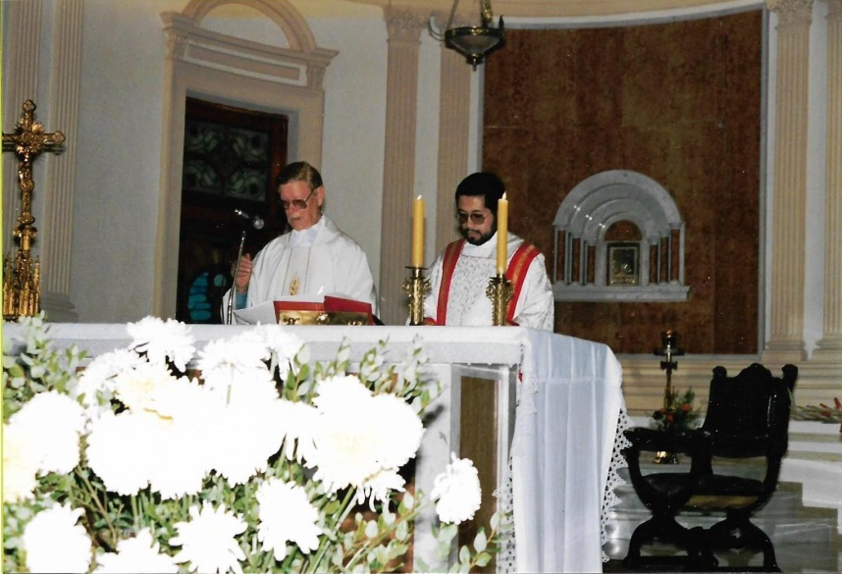

1991
Enero 1991, fue la última colonia dirigida por su fundador.
Colaboraron en la Cocina, en esta temporada, las Sras. Olivia Dupouy y Corina Pinto (Semana niñas).
El 19 de enero, la Colonia recibe la visita del Padre Inspector, el R. P. RICARDO EZZATI A. Gustoso participó de las representaciones bíblicas en la noche. Alojó en la Colonia. Cabaña 1.

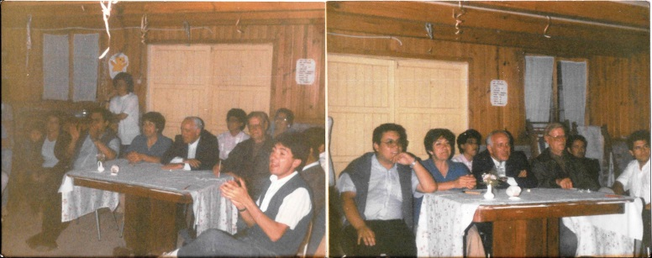

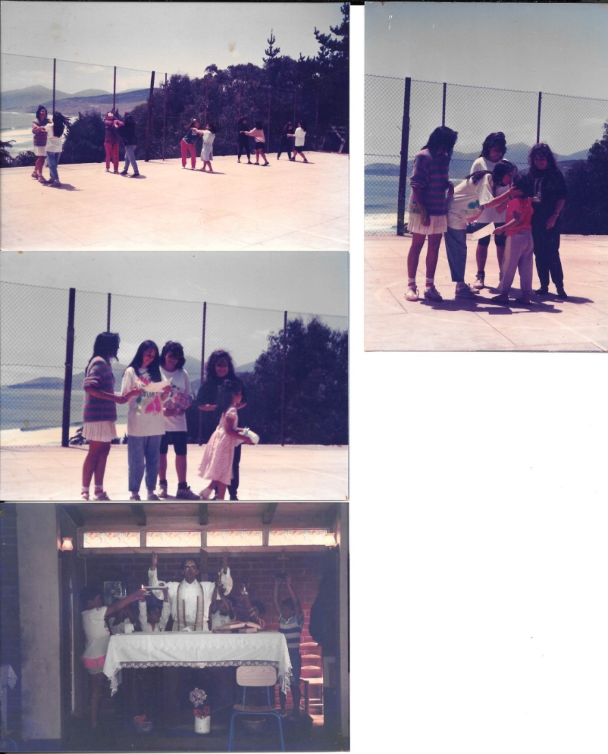

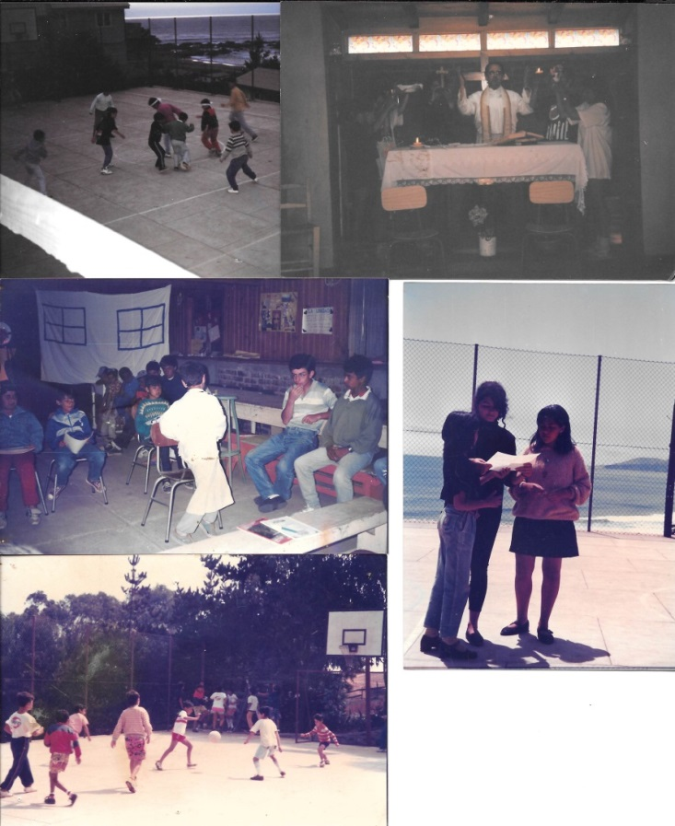

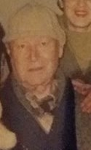 En los meses de marzo, abril y mayo, el Párroco P. Ulises Aliaga R., llevaba periódicamente all
P. Anselmo, a Santiago; en un Chevrolet monza. Siempre fue acompañado por Cecilia Contreras, Maricia Fernández y Alfonso Núñez.

Foto tomada en el período del tratamiento. Comunidad Religiosa. 4° piso, edificio parroquial.
En la última etapa de su enfermedad, varias veces, los tíos mayores de la colonia, lo visitaron en la casa de salud de la Cisterna, en Santiago. Viajan a Stgo., Alfonso Núñez con otros tíos de la Colonia. Lo visitan por la tarde, encontrándose con la dolorosa noticia de su descanso eterno.

El 23 de julio nació para el cielo el P. Anselmo V.F., descansó a las 10:40 hrs. en la casa de salud de La Cisterna, Santiago de Chile. En la tarde, el P. Inspector P. Alfredo Videla T., presidió la Eucaristía en sufragio de su alma, en la capilla anexa al Templo Don Bosco de La Cisterna.
El 24 de julio, llegan a Valparaíso, los restos del P. Anselmo y es instalado en la capilla del colegio Salesiano Valpo.
El 25 de julio, fiesta del Apóstol Santiago, en el patio, a los pies de María Auxiliadora, se celebró la Misa exequial. Presidió el Arzobispo-Obispo de Valpo., Mons. Francisco Valenzuela R. y concelebrada por el Obispo Auxiliar, Mons. Javier Prado A. Además, del P. Inspector,70 sacerdotes, de éstos, 32 eran salesianos. Participaron muchísimas personas. El “patio de honor” estaba completo. Fallece con 76 años de edad, 57 de profesión religiosa y 47 años de sacerdocio.
En las últimas oraciones, en el cementerio, uno de los jóvenes de la Pastoral Juvenil y Monitor de la Colonia, Italo Perretti, concluía: “Adiós, Padre Anselmo. Tú no nos olvidarás. Estamos seguros que ya estas juntando materiales para prepararnos la morada eterna junto a Dios en el MAITENCILLO CELESTIAL”.

Mausoleo salesiano. Cementerio n°3; Playa Ancha, Valpo. (Gentileza del Sr. Alfonso Núñez C.)
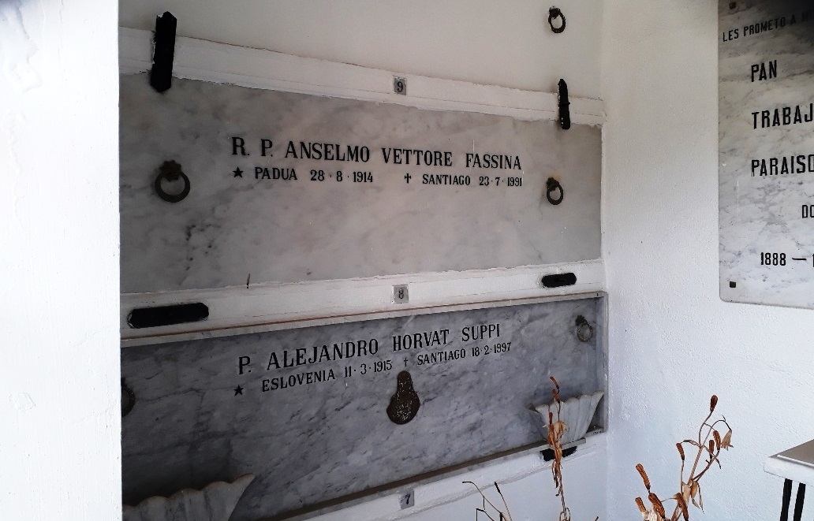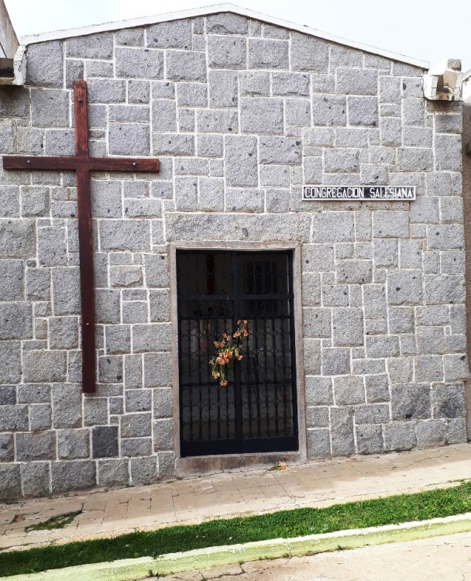

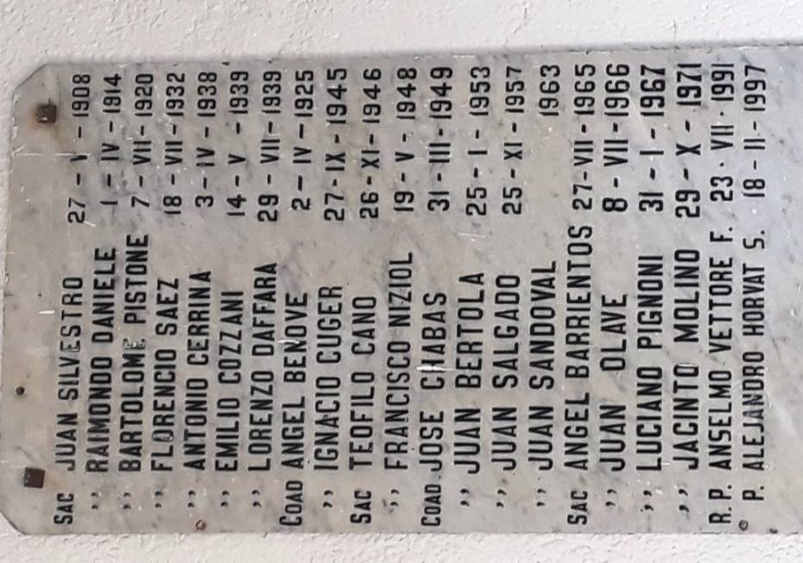

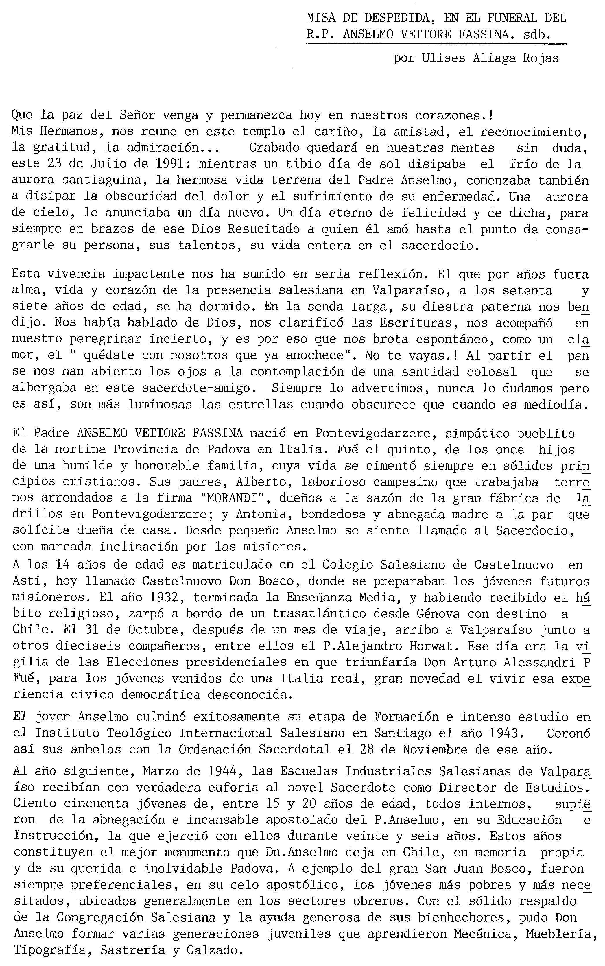

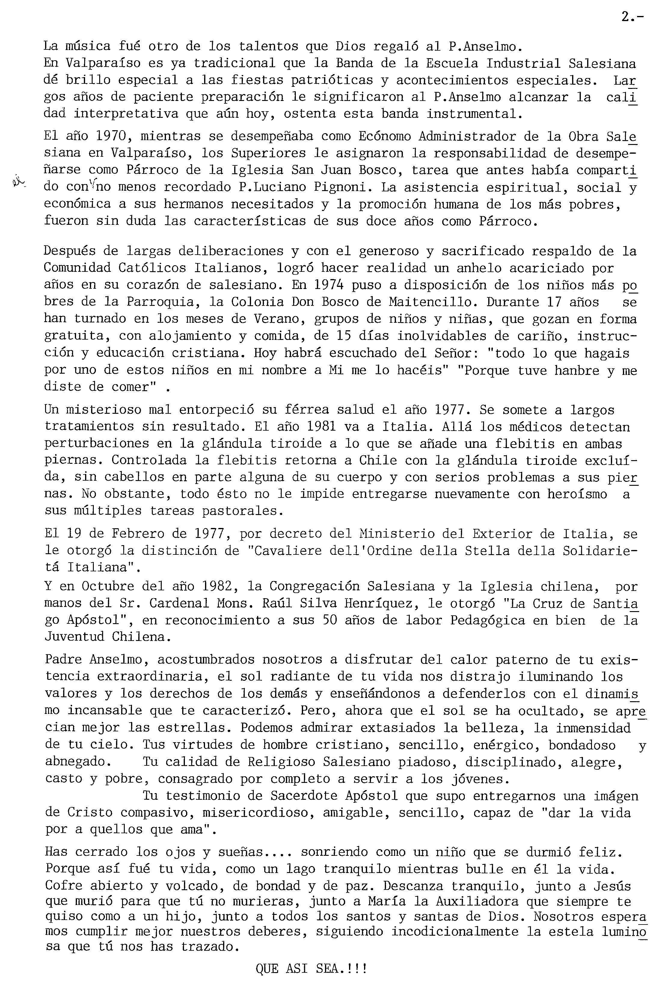

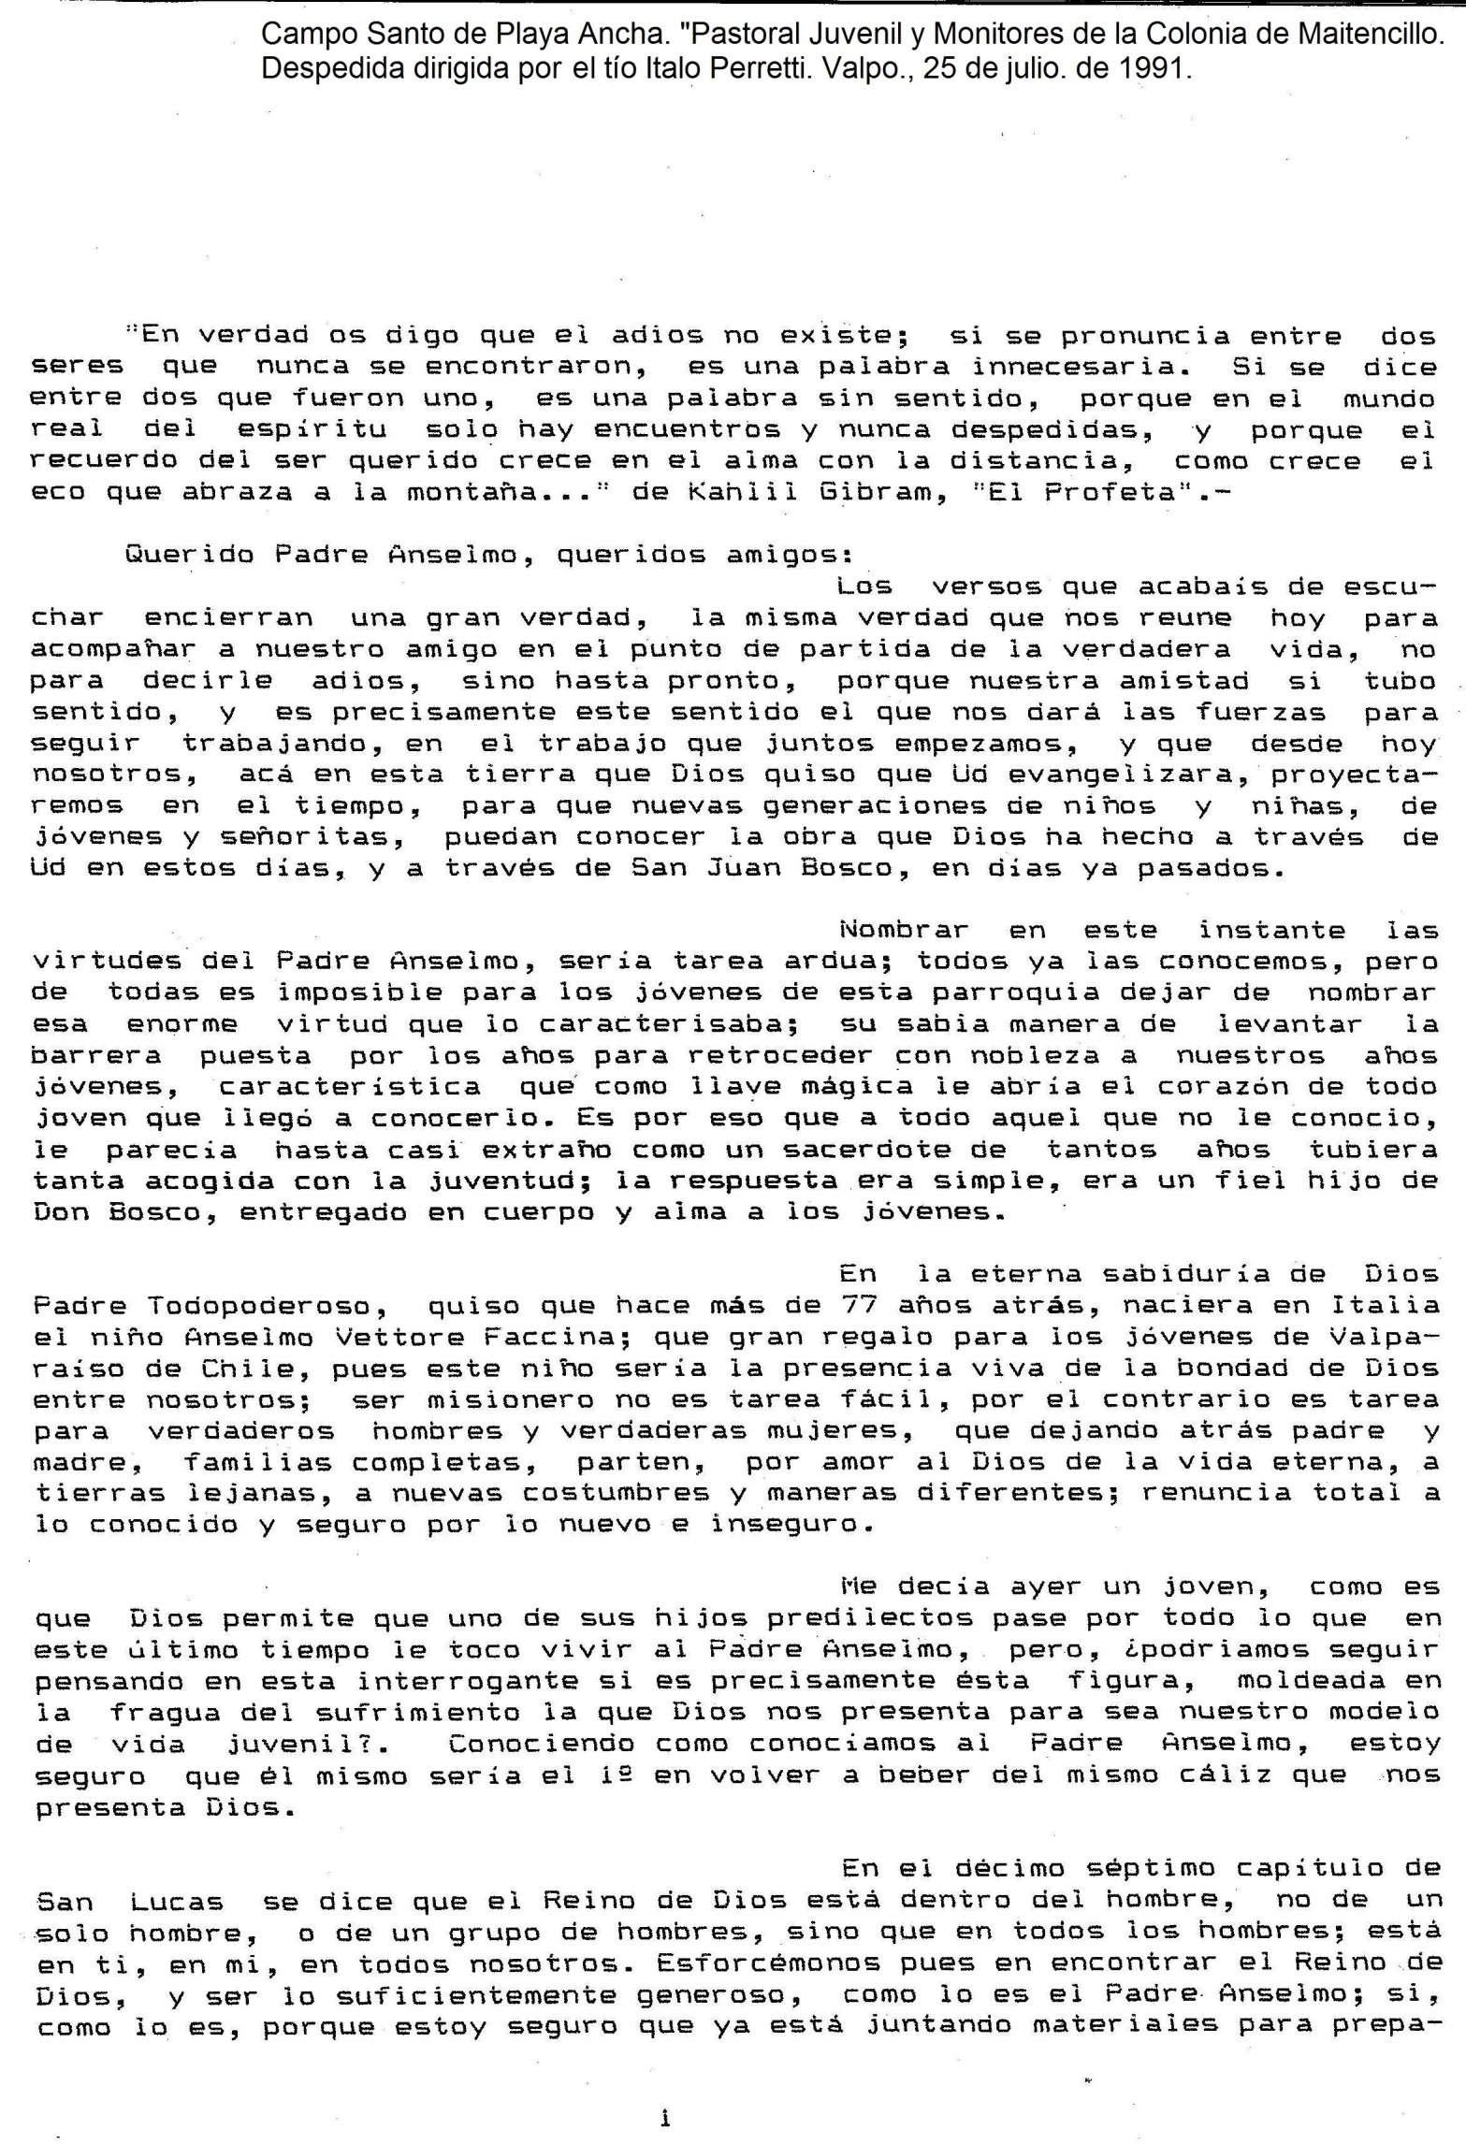

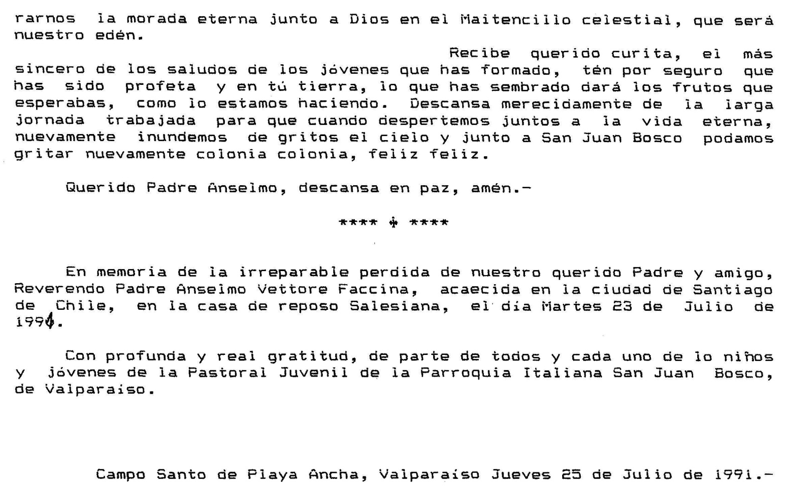

En este tiempo surgen voces, que manifiestan que la Colonia se debe entregar al Obispado. Finalmente se aclaró que el terreno de la colonia tenía 4 dueños legítimos.

En Sept., el Párroco, P. Ulises Aliaga R., designa al Profesor Sr. Dc. Alfonso Núñez C., coop. Salesiano, como “Coordinador General de la Colonia”. Su tarea en comunión con el equipo de Monitores y coordinadores, será:
+ estructurar, + organizar, + animar y + evaluar.
El Sr. A. Núñez, elaboró una carpeta presentando al nuevo Director de la Colonia P. U. Aliaga R., el quehacer y experiencias de la Colonia de los años anteriores.
Se elabora Objetivo General para los Monitores y Colonos. Se establece el organigrama, un renovado programa de actividades formativas y recreativas,etc.

1. Objetivo Gral.:  Monitores y  Colonos. | 2. Organigrama. | 3. Actividades:  “Formativas y  Recreativas”. | 4. Horario  de  Actividades. | 5. Lema para  cada día.
6. Turnos Patrullas  (capilla,  cancha,  comedor, salón,  patio de juegos,  patio trasero,  pasillos, baños y  playa).  Turnos  Coordinadores. | 7. Esquema para  la Evaluación  diaria y al término  de la Colonia. | 8. Listado de  distinciones  para los  Diplomas | 9. Ficha de  Tíos/Tías. | 9. Ficha de  Postulación  para  futuros/as  Tíos/Tías.

Con el nuevo nacimiento para el cielo del Padre Anselmo, automáticamente, se pierden varias garantías de beneficio para la Colonia. Se postula, nuevamente, a la J.U.N.A.E.B.(junta nacional de auxilio escolar y becas), aprobando el programa de actividades y aceptando la solicitud de alimentación para los niños/as.
El Párroco designa como administrador a Don Carlos Villalobos (fono: 28.56.78). Un señor un tanto con edad avanzada y de buena voluntad. Él se encarga de arrendar las cabañas, bomba de agua, arreglos eléctricos y otros.

OBJETIVO GENERAL A LOGRAR CON LOS MONITORES:

- Valorar y lograr un conocimiento de sí mismos que les permita aceptarse, valorarse y superarse.
- Interesarse en conocer a los demás para desarrollar una adecuada relación interpersonal.
- Comprender y aceptar valores fundamentales para que puedan proyectarse en forma positiva en el medio local que les corresponde actuar.
- Lograr una experiencia de Iglesia como comunidad de hermanos, reunida en el espíritu de amor, a partir de la experiencia evangelizadora, social-eclesial y animada por el espíritu de servicio desinteresado nuestros hermanos menores en la fe.

OBJETIVO GENERAL A LOGRAR CON LOS COLONOS: --

- Como fruto de la experiencia personal de Cristo, ofrecer unos días de vacaciones comunitarias a los niños y niñas del sector.
- A que vivan la experiencia cristiana y salesiana de la alegría, de la amistad, de la formación en un clima de compañerismo, fraternidad y comunidad.
- Para que conozcan Dios Padre experimentando su amor, a través, de las actitudes y servicio salesiano de los jóvenes.

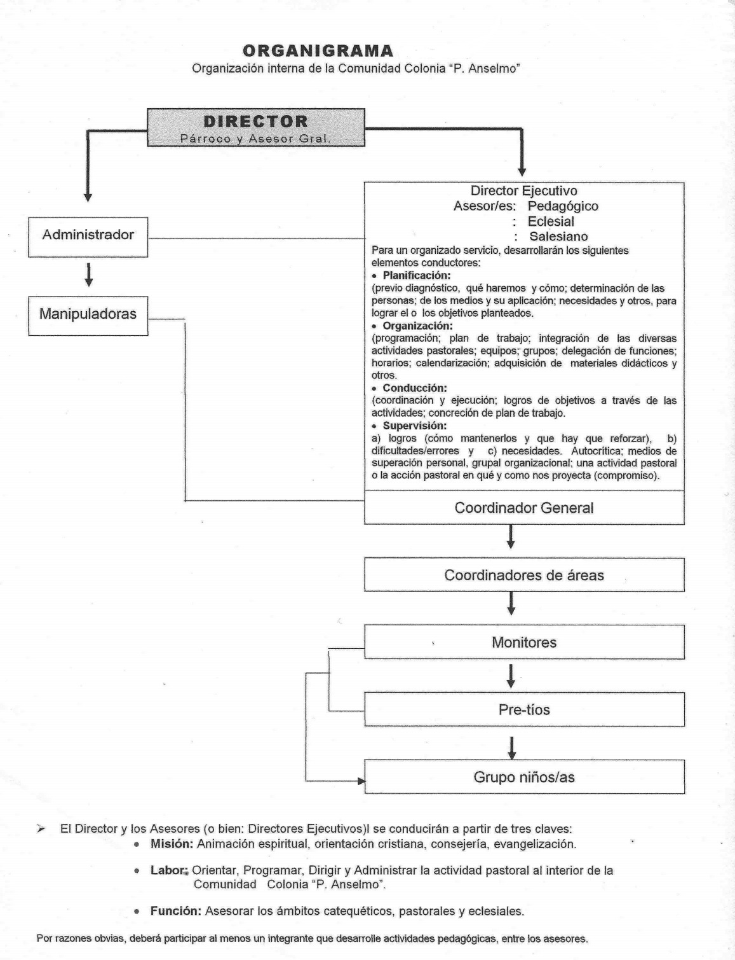

Lema para cada día de la semana. - Actividades Formativas y Recreativas
LEMA PARA CADA DÍA DE COLONIA

Día | Finalidad.  Medio | Motivación, Conducta, Actitud, Valor
Primer día | Objetivo:  Lema : | Amistad – Encuentro – Bienvenida  “HAY RESPETO Y ALEGRÍA PARA EL QUE VIVE LA AMISTAD”
Segundo día | Objetivo:  Lema : | Organización – Fraternidad  “EN LA UNIDAD CRECE LA FRATERNIDAD”
Tercer día | Objetivo:  Lema : | Familia – Esperanza  “AGRADEZCO A LOS QUE ME QUIEREN Y CUIDAN.  QUIERO SER ALEGRÍA Y ESPERANZA PARA MI FAMILIA”
Cuarto día | Objetivo:  Lema : | Alegría – Deporte  “SIEMPRE ALEGRES PARA TENER AMIGOS.  COMPARTIR VALE MAS QUE COMPETIR”
Quinto día | Objetivo:  Lema : | Naturaleza – Trabajo  “LA NATURALEZA ES OBRA DE DIOS.  LA CUIDO, SOY ÚTIL, PUEDO COLABOPRAR”
Sexto día | Objetivo:  Lema : | Vida cristiana – Modelos de vida y de santidad  “MARÍA AUXILIADORA, MADRE DE JESÚS Y MADRE NUESTRA.  SAN JUAN BOSCO, PADRE Y MAESTRO DE LA JUVENTUD”
Séptimo día | Objetivo:  Lema : | Pueblo de Dios- Iglesia – Encuentro en la Fe  “CRISTO VIVE Y CUIDA LA GRAN FAMILIA DE DIOS,  LA IGLESIA”

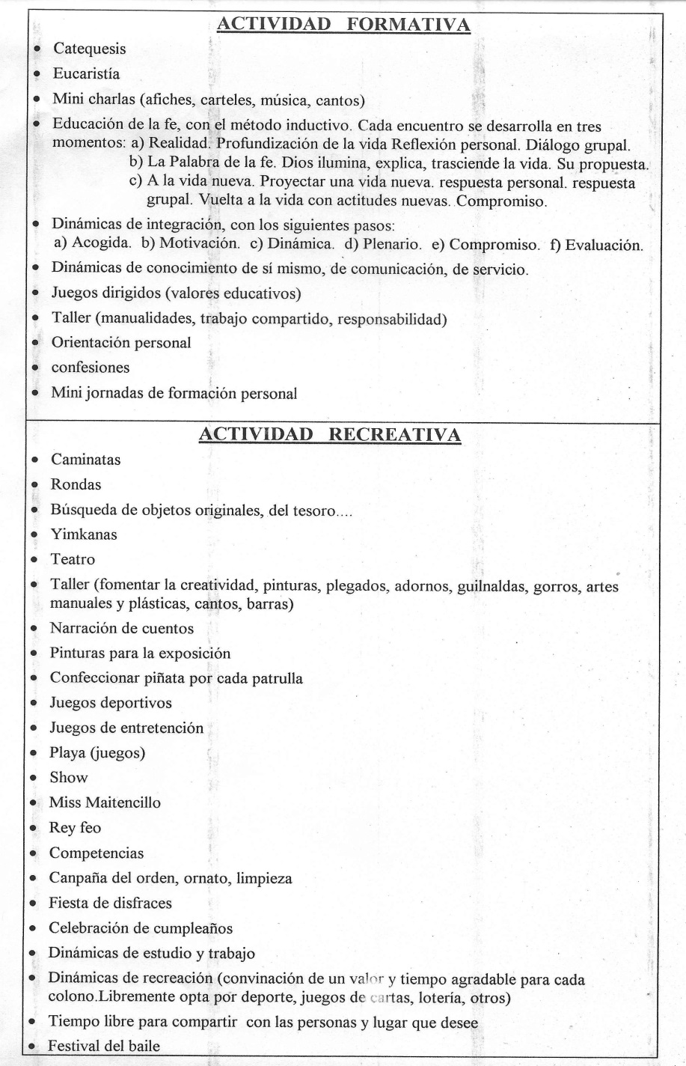

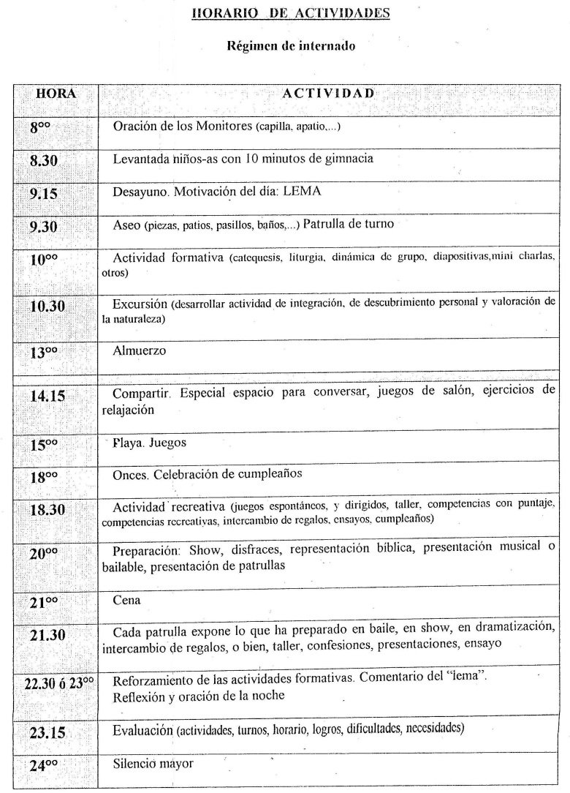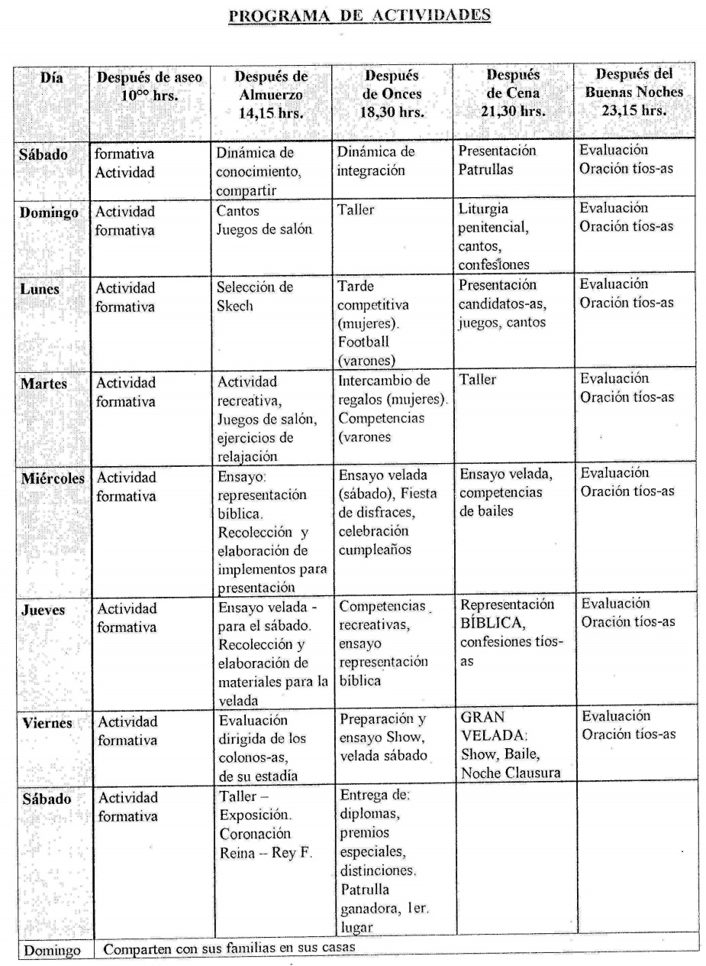

TÉCNICAS Y ESTRATEGIAS PARA LA CATEQUESIS

 |  |  | Lectura (personal, proclamaciones, dialogadas, dramatizadas)
 |  |  | Comentario de un texto leído
 |  |  | Disertación
 |  |  | Diálogo,
 |  |  | Conversación guiada
 |  |  | Exposición
 |  |  | Interrogación
 |  | ORALES | Entrevistas, encuestas
 |  |  | Debate dirigido
 |  |  | Phillips 66
 |  |  | Lluvias de ideas
 |  |  | Simposium
 | Verbales |  | Foro, Panel
 |  |  | Cuentos, poemas
 |  |  | Recitaciones
 |  |  | Diferentes unos del pizarrón
 |  |  | Uso del cuaderno activo (personal o de grupo)
 |  |  | Cuestionarios
 |  | ESCRITAS | Desarrollo de temas
 |  |  | Composición poética, prosa poética
 |  |  | Papelógrafos
 |  |  | Redacciones (escribir una carta)
 |  |  | Estudio de documentos
 |  |  | Proyectos de investigación
 |  |  |  |  |  |  |  | Lotería
 |  |  |  |  | Simples |  |  | Un limón, medio …
 |  |  |  |  |  |  |  | La canasta de fr.
 |  |  | Técnicas de presentación
 |  |  |  |  |  |  |  | En vivo y en directo
 |  |  |  |  | De |  |  | Las postales
 |  |  |  |  | conocimiento |  |  | El epitafio
 |  |  |  |  |  |  |  | Personajes
 |  |  |  |  | Mis temores
 |  | DINÁMICAS | Técnicas de integración |  | La familia ideal
 |  |  |  |  | Los momentos
 |  |  |  |  | Los curiosos, etc.
 |  |  |  |  | La rana
 |  |  | Técnicas creativas |  | Como canguros
 |  |  |  |  | Pasando por la rueda, etc.
 |  |  |  |  | Juegos, skech
 |  |  | Cantos con gritos.. Canciones.
 |  |  |  |  | Afiche, posters, collages
 |  |  |  |  | Carteles
 |  |  |  |  | Paneles
 |  |  |  |  | Dibujo, puntura (personal, comunitaria)
 |  |  |  |  | Fotos, fotos lenguajes
 |  |  | Pictóricas |  | Franelógrafos
 |  |  |  |  | Uso de revistas
 |  |  |  |  | Exposiciones
 |  |  |  |  | Gráficos, esquemas
 |  |  |  |  | Elementos simbólicos de la naturaleza
 | No | AUDIOVISUALES |  |  | Uso de mapas
 | verbales |  |  |  | Trabajos con periódicos
 |  |  |  |  | Luminosas | Filminas
 |  |  |  |  |  | Análisis de imágenes
 |  |  | Luminosas |  |  | Video-foro
 |  |  | Auditivas |  | Luminosas | Cine-foro
 |  |  |  |  | auditivas | Montajes audivisuales
 |  |  |  |  |  | Teatro-foro
 |  |  |  |  | auditivas | Discoforos
 |  |  |  |  |  | Radio teatros
 |  |  |  | Manipulación de materiales
 |  | DEMOSTRATIVAS |  | Acción (solidaridad, amistad)
 |  |  |  | Visitas a lugares y personajes importantes
 |  |  |  | * Expresión corporal
 |  |  |  | * Celebración
 |  | EXPRESIÓN |  | * Liturgias
 |  | Y |  | * Recitales |  |  | * Mímica
 |  | CREATVIDAD |  | * Juegos de roles |  |  | * Gestos
 |  |  |  | * Dramatizaciones, escenificaciones |  |  | * Situaciones simuladas

Turnos permanentes de los Coordinadores y Mantención.

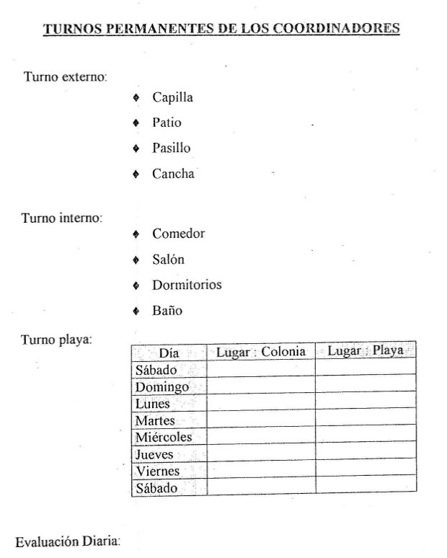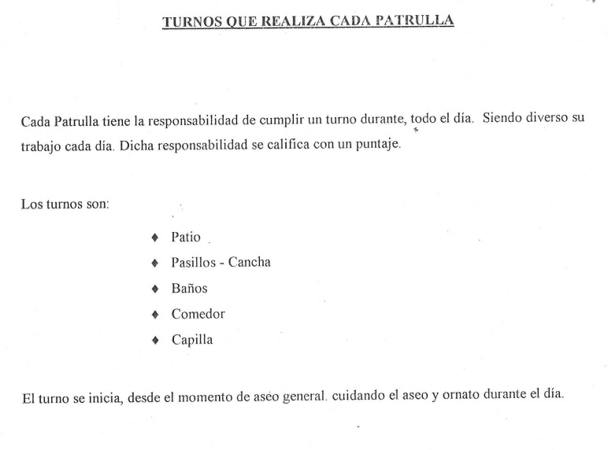

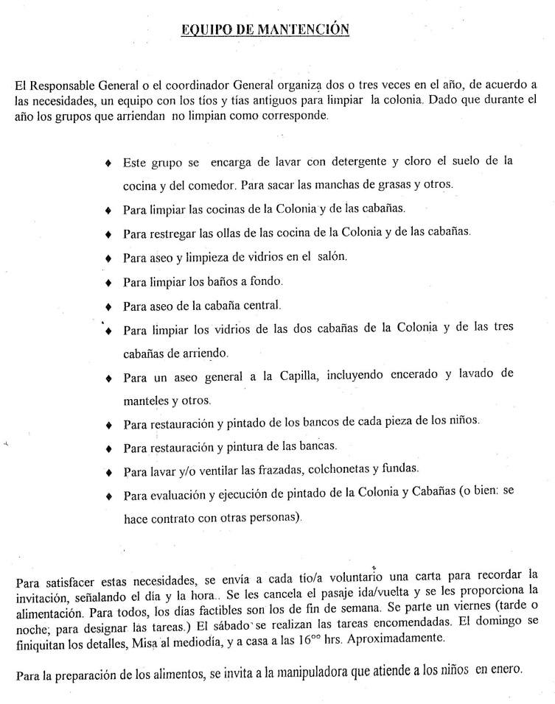

Horario, Pauta de Evaluación y Síntesis de la Evaluación.

Evaluación diaria y Período de Evaluación.

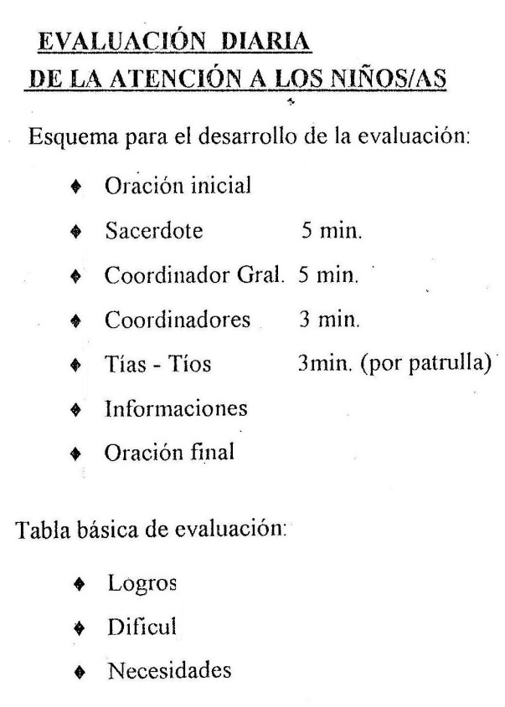
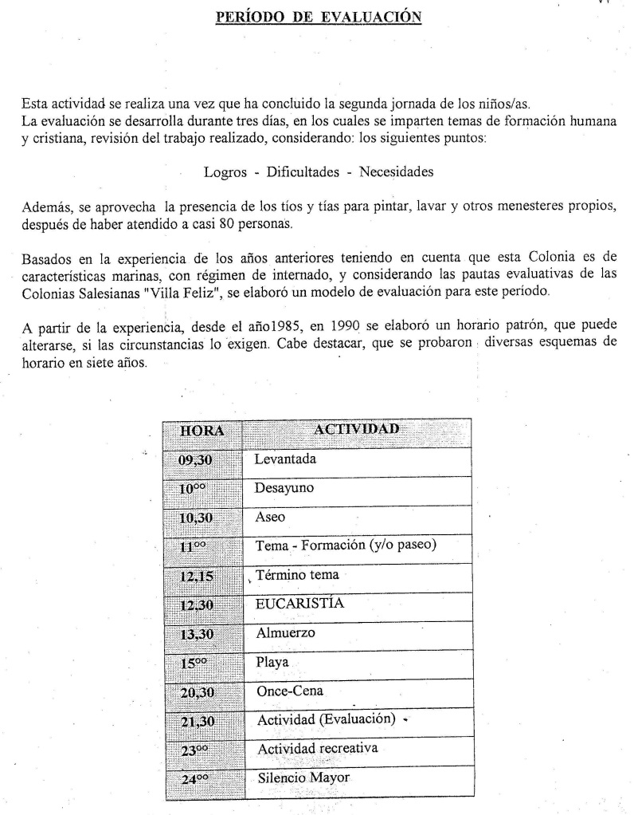

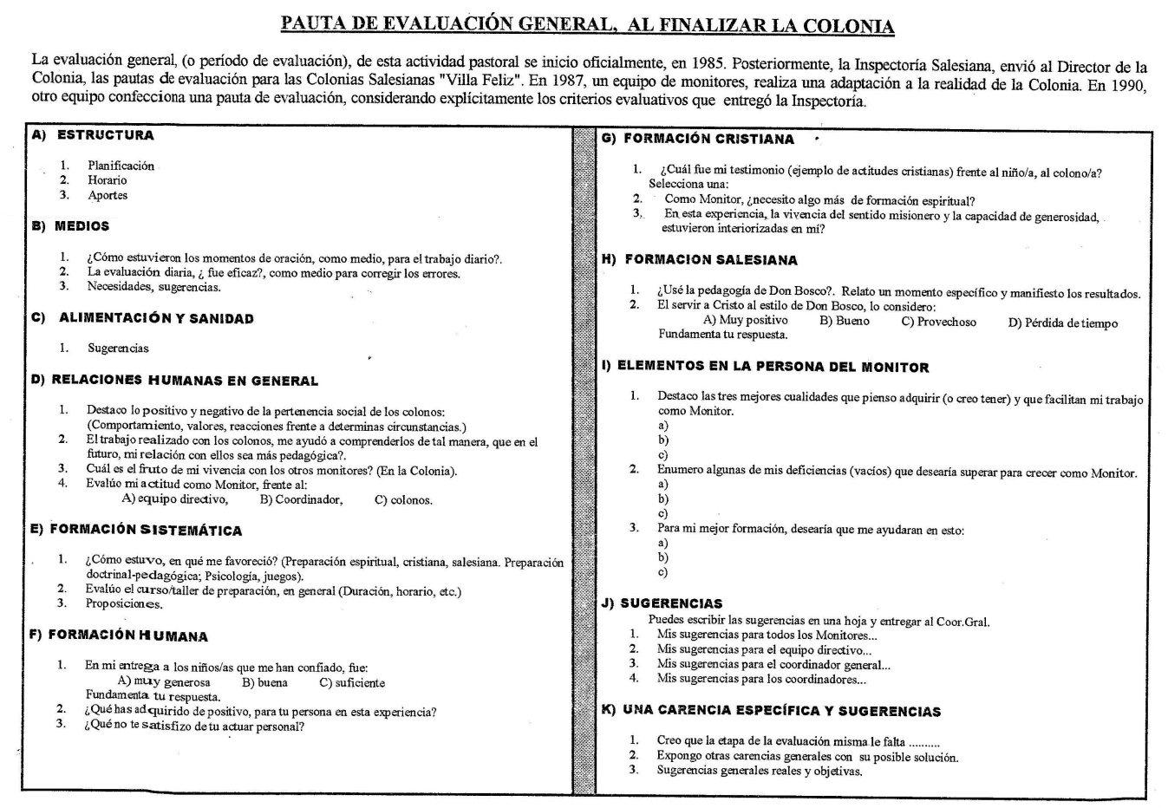

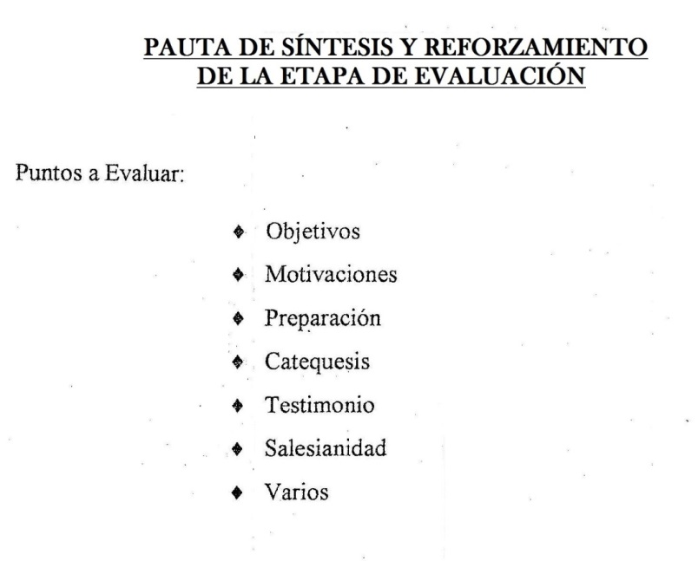

El Equipo Coordinador, elabora la primera lista de actitudes y reconocimientos para completar los Diplomas (1988).
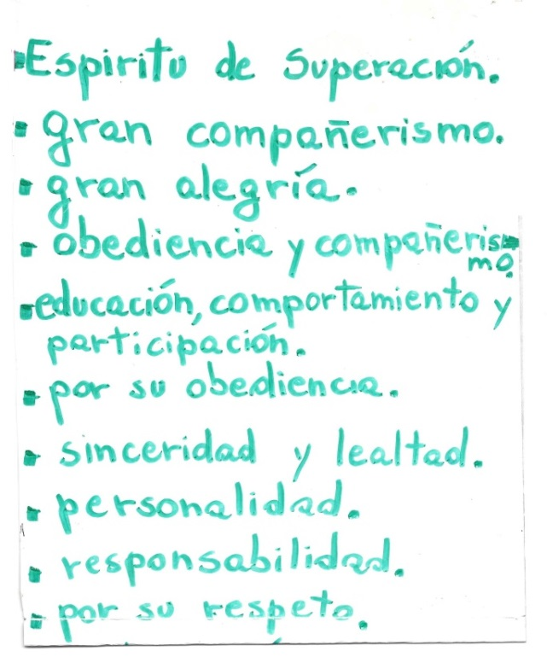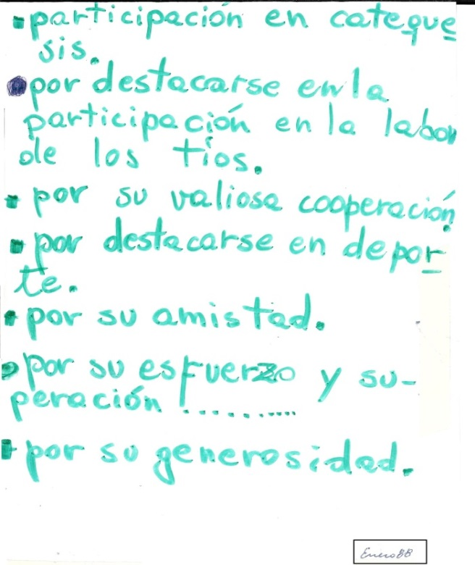

En Enero del ’91 el cuadro anterior se mejora y se complementa, como sigue:
Para completar los Diplomas.
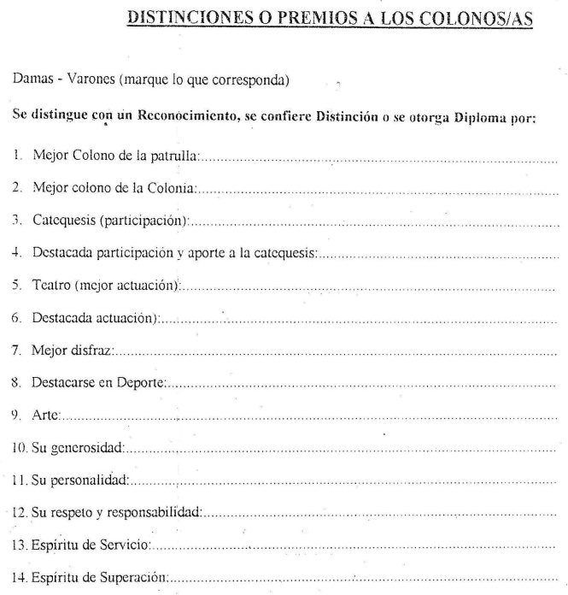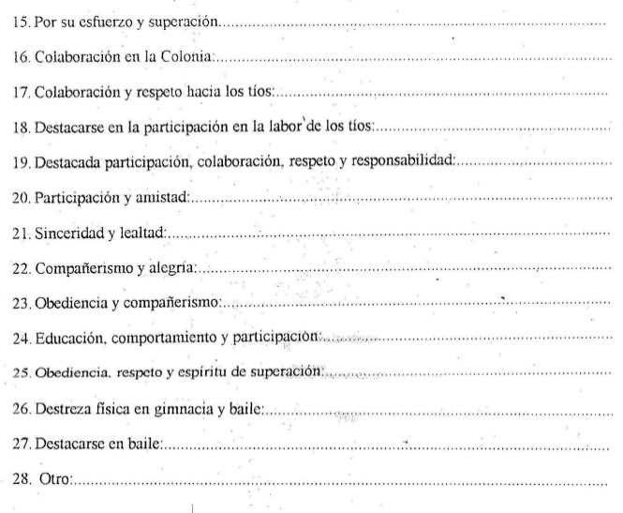

Diploma de los primeros años de la Colonia. para reconocer y distinguir Colonos/as a los
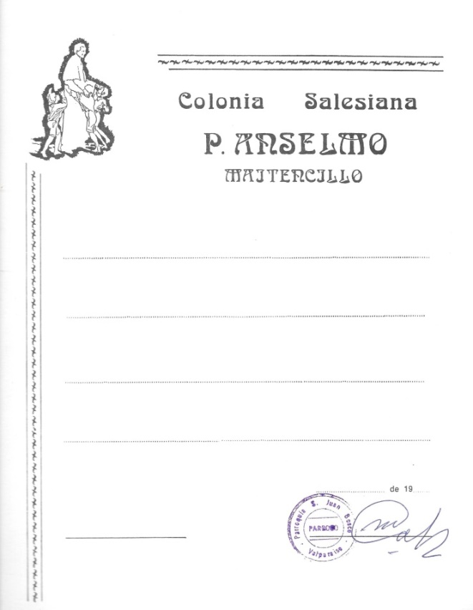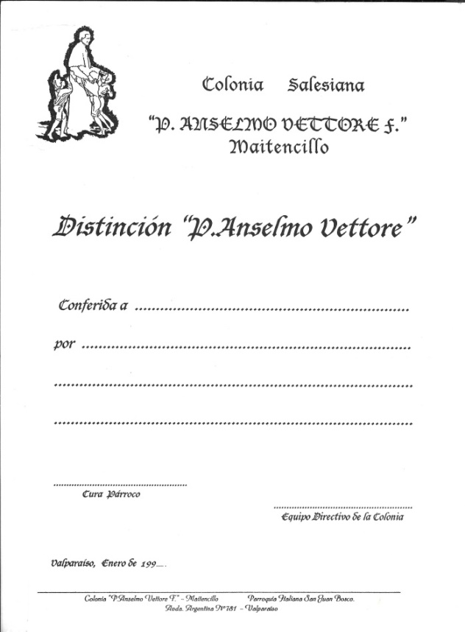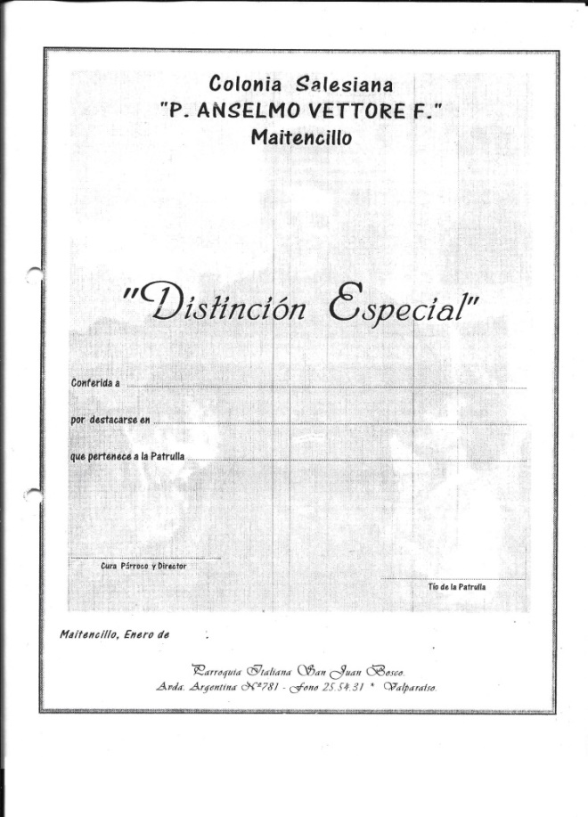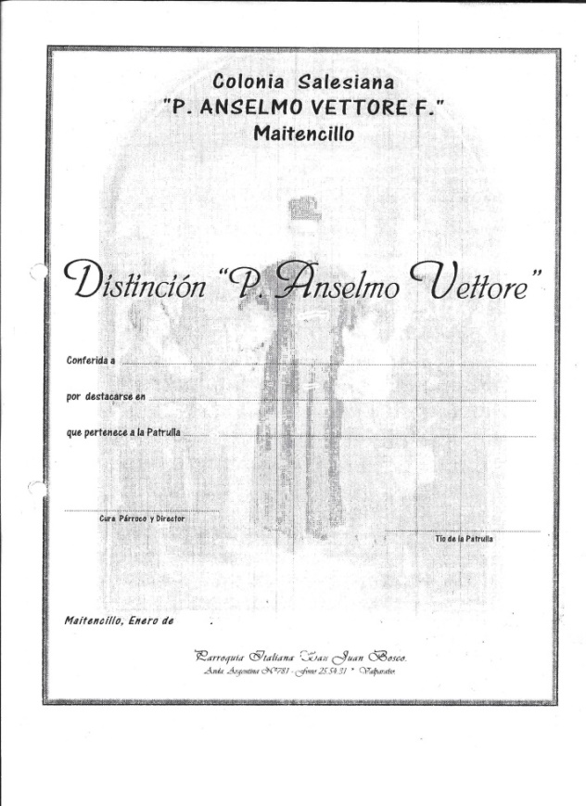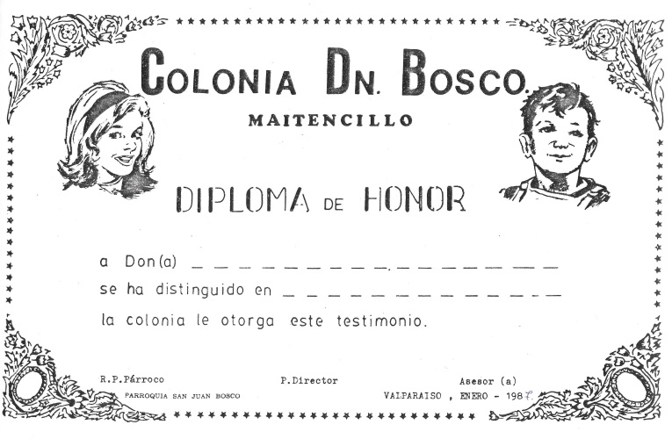

1992, Ene.
Primera Colonia que se realiza con la ausencia eterna del P. Anselmo. Asume, por derecho propio, como Director, el Párroco, R.P. Ulises Aliaga R.,sdb. Constituyéndose en el primer Sucesor-Director.
Período de Evaluación
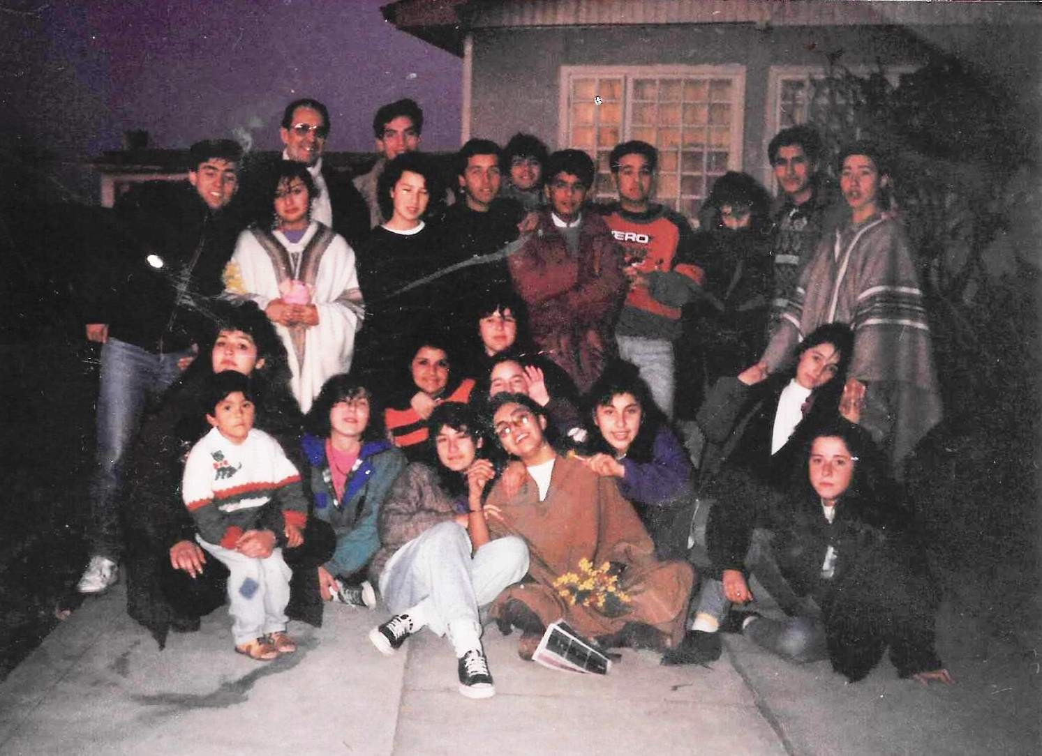

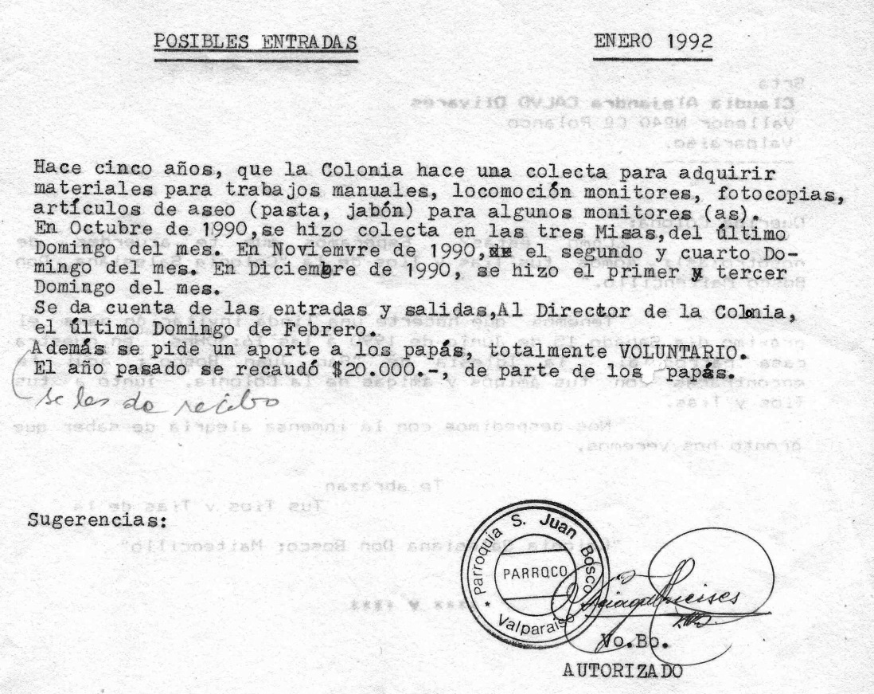

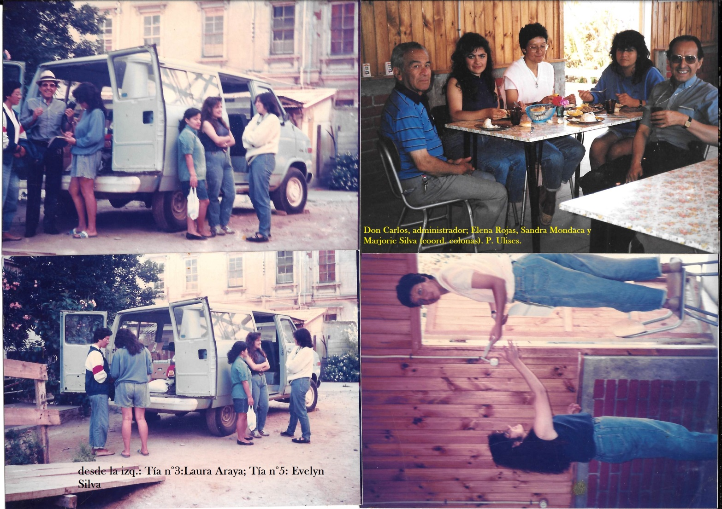

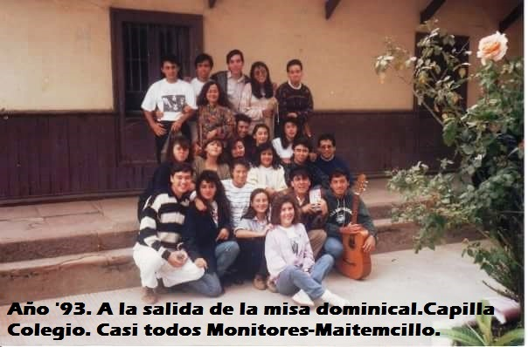

1993, Ene.
El P. Ulises Aliaga, segundo Director de la Colonia, celebrando la Santa Misa con las Colonas. Fue el único Director, después del P. Anselmo, que está presente durante todo el tiempo del desarrollo de la Colonia. Después, del P. U. Aliaga R., la Comunidad R., ha enviado a diferentes sacerdotes o hermanos salesianos.

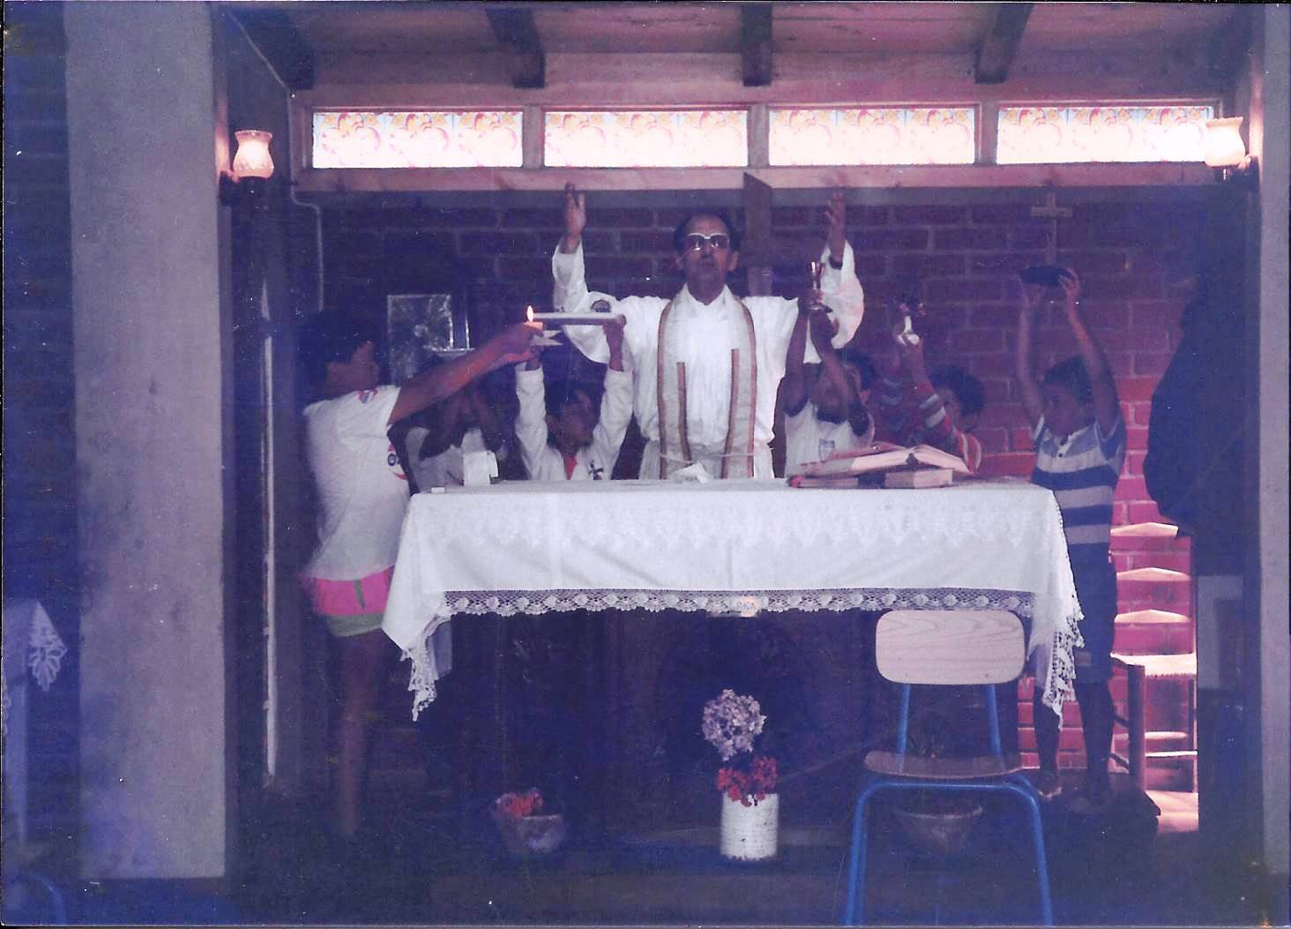

Durante el desarrollo de la etapa de evaluación, el Director de la Colonia, P. Ulises A., confecciona y bendice el cuadro con la foto del Fundador. Ésta, será expuesta permanentemente, en el Pabellón principal. También llamado Comunidad o Comandancia. (Ésta fue la primera construcción formal).
En el año 1999, un colaborador adulto, que participó en la colonia de ese año, se tomó la atribución de trasladar el cuadro a una pieza dormitorio. El Párroco-Director de la Colonia, P. J Vásquez A., estableció que se respetara el lugar original del cuadro. El Coordinador Gral, Don Alfonso Núñez, se encargó de reinstalarlo. (Testimonio de los Tíos Coordinadores)

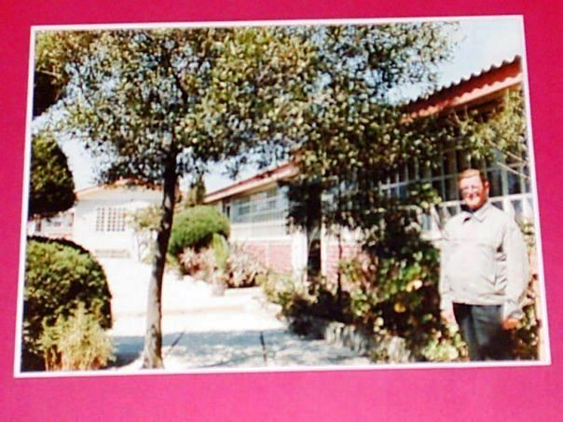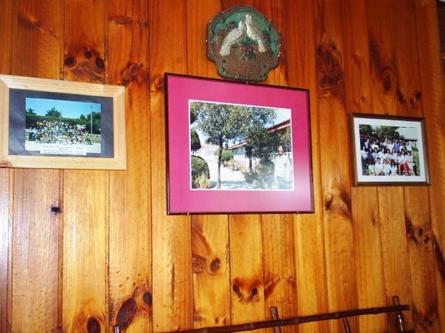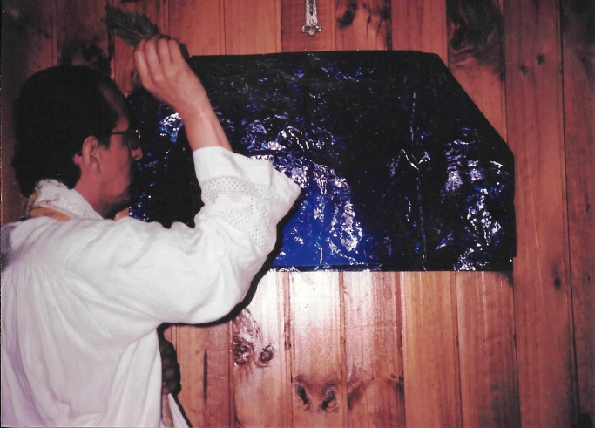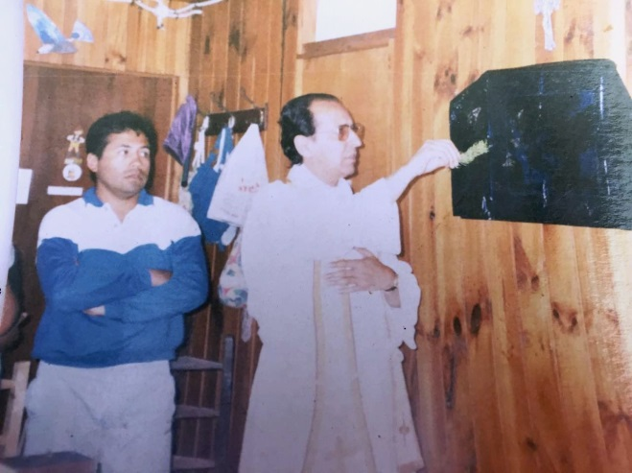

Término de la Etapa de Colonos.
Por decreto parroquial 2/93, se cambia el nombre de Colonia Salesiana "Don Bosco" por el de Colonia Salesiana "Padre Anselmo Vettore F." – Maitencillo.
Acto solemne, de lectura del decreto y bendición de placa:

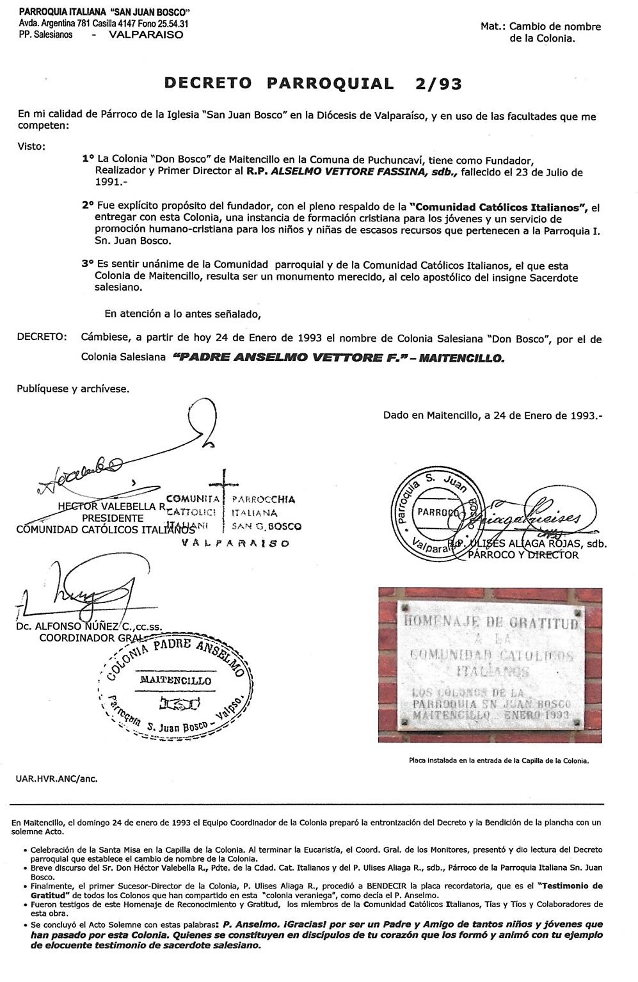

En Maitencillo, el domingo 24 de enero de 1993 el Equipo Coordinador de la Colonia preparó la entronización del Decreto y la Bendición de la plancha con un solemne Acto.

- Celebración de la Santa Misa en la Capilla de la Colonia. Al terminar la Eucaristía, el Coord. Gral. de los Monitores, presentó y dio lectura del Decreto parroquial que establece el cambio de nombre de la Colonia.
- Breve discurso del Sr. Don Héctor Vallebella R., Pdte. de la Cdad. Cat. Italianos y del P. Ulises Aliaga R., sdb., Párroco de la Parroquia Italiana Sn. Juan Bosco.
- Finalmente, el primer Sucesor-Director de la Colonia, P. Ulises Aliaga R., procedió a BENDECIR la placa recordatoria, que es el “Testimonio de Gratitud” de todos los Colonos
- que han compartido en esta “colonia veraniega”, como decía el P. Anselmo.
- Fueron testigos de este Homenaje de Reconocimiento y Gratitud, los miembros de la Comunidad Católicos Italianos, Tías y Tíos y Colaboradores de esta obra.
- Se concluyó el Acto Solemne con estas palabras: P. Anselmo. ¡Gracias! por ser un Padre y Amigo de tantos niños y jóvenes que han pasado por esta Colonia. Quienes se constituyen en discípulos de tu corazón que los formó y animó con tu ejemplo, de elocuente testimonio de sacerdote salesiano.

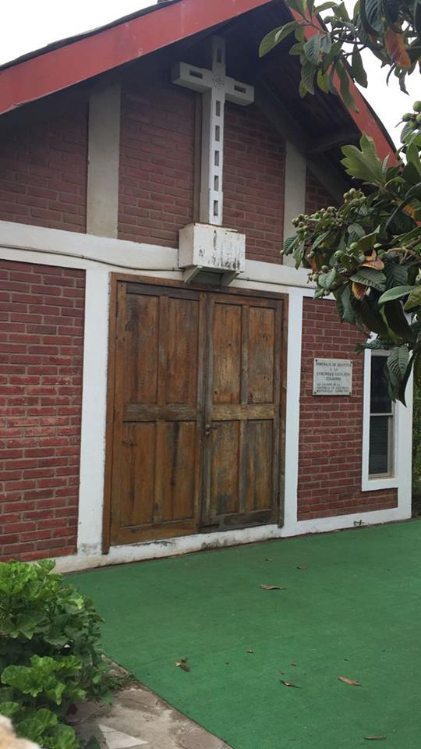

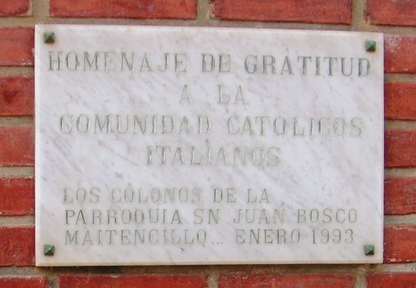

Placa instalada en la entrada de la Capilla de la Colonia.

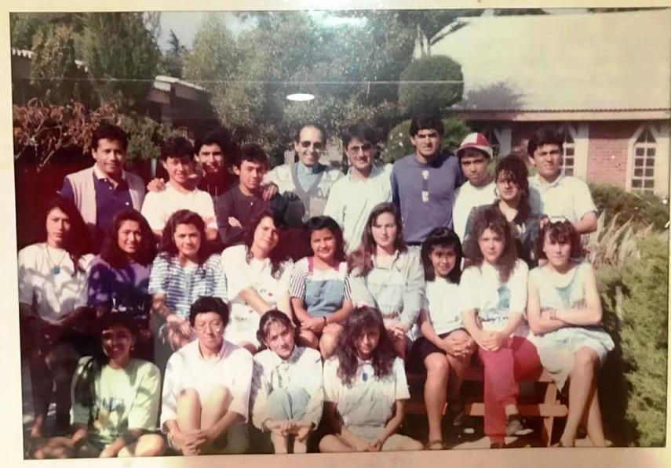

Enero del ’93.
Con el P. Ulises, Párroco y primer sucesor-Director de la Colonia.

Terminado los tres días de evaluación, foto al medio día y a casa.

Excelente grupo de trabajo.

El Coord. General con la venia del Director de la Colonia, concretó una iniciativa de los ex Tíos y Tías, que participaron años atrás. Se invitó, para el 24 de enero de 1993, a los Monitores que participaron en años anteriores. Fue un hecho histórico, pues, fue la primera vez, que se realiza, esta invitación, desde que se inició la Colonia en 1974. La visita de los antiguos Tíos, se efectuó hasta enero ’96.

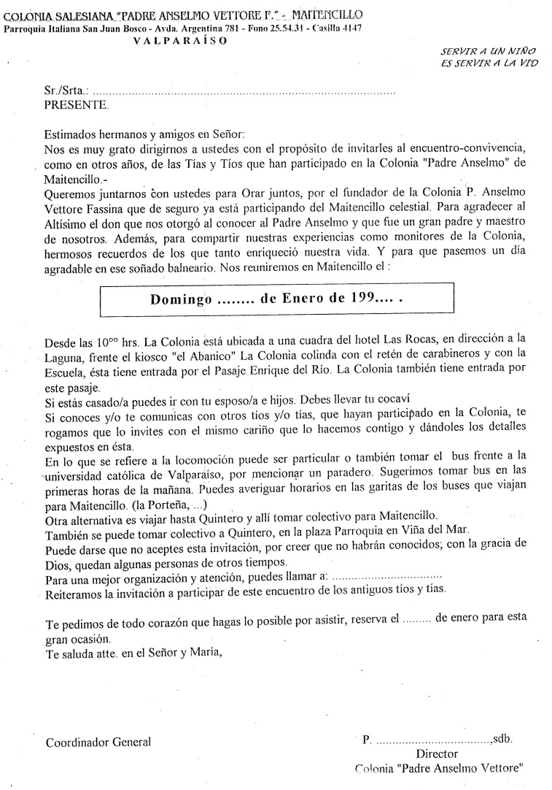

En Feb., Llega el nuevo Párroco a Valparaíso, el R.P. Juan Vásquez A.,sdb,
El Coord. Gral. se reúne el jueves 18 de febrero con el nuevo Párroco y Director de la Colonia. Se dio cuenta del trabajo realizado en enero ’93. El Director aprueba que el Equipo Coord. siga con la mantención de aseo en la Colonia
En Jul. El Equipo Coordinador presenta una segunda carpeta actualizada, al nuevo Párroco y Director de la Colonia, P. Juan Vásquez A, aprobando las actividades y las nuevas modalidades de ese momento. El Sr. A. Núñez, a partir de esta fecha, hace las veces de co administrador del lugar de la colonia. Mantención de llaves de las chapas, regalos de los ex tíos ( frazadas, …). Limpiar cuando van a ir a Maitencillo, los profesores del colegio .Y mantención y unas tres veces al año.
En Ago., El Coord. Gral., Alfonso Núñez, realiza la primera reunión de Monitores.

Atentos de la formación HUMANA Y CRISTIANA para los Monitores; se realizaron tres Retiros. En noviembre de los años 1993, 1994 y 1995; se desarrollaron los temas de : “Espiritualidad Juvenil”, “La Oración” y “Servicio Salesiano”, respectivamente. En los años venideros, se realizó en la Parroquia.
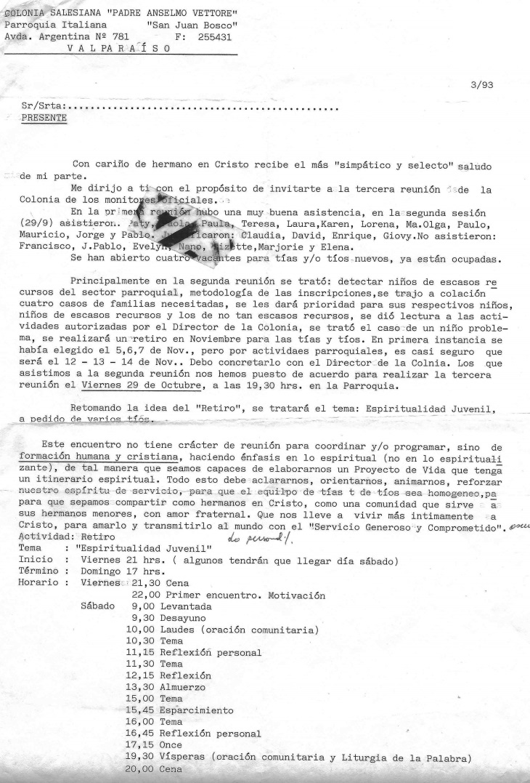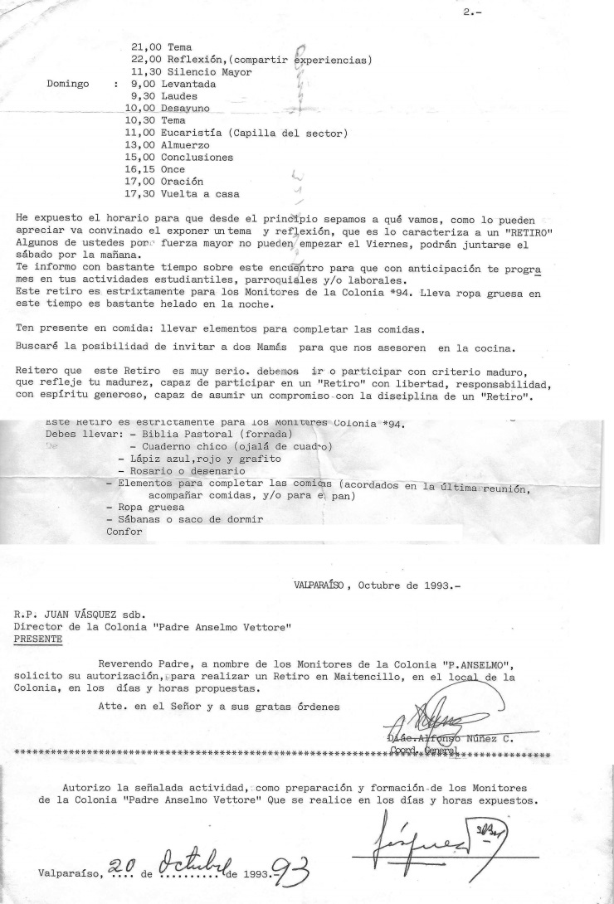

Manteniendo la costumbre del fundador, se revisa y se renueva el tablero general de llaves y, las copias de ellas, en el dormitorio del P. Anselmo.

LISTADO DE LLAVES,
Instalado detrás de la puerta de entrada de la Comandancia.
Copia de llaves, en el dormitorio del P. Anselmo V.; interior bodega de la comandancia.

1 | Cabaña 1.
2 | Cabaña 2.
3 | Cabaña 3.
4 | Capilla.
5 | Puerta pasillo 2, niños
6 | Puerta baño por patio trasero.
7 | Baño privado.
8 | Comedor.
9 | Cocina perta 1.
10 | Cocina puerta 2.
11 | Dormitorio cocinera.
12 | Despensa – Bodega lado dormitorio cocinera.
13 | Salón.
14 | Sótano cabaña 2.
15 | Entrada de auto frente al seminario.
16 | Automático lavadero y baño privado.
17 | Puerta hacia pasillo en bodega comandancia (o Comunidad).
18 | Dormitorio comandancia.
19 | Puerta blanca frente a comandancia.
20 | Bodega comandancia.
21 | Estantes en pasillos baños (frazadas y otros accesorios).
22 | Puerta parte baja hacia la playa.
23

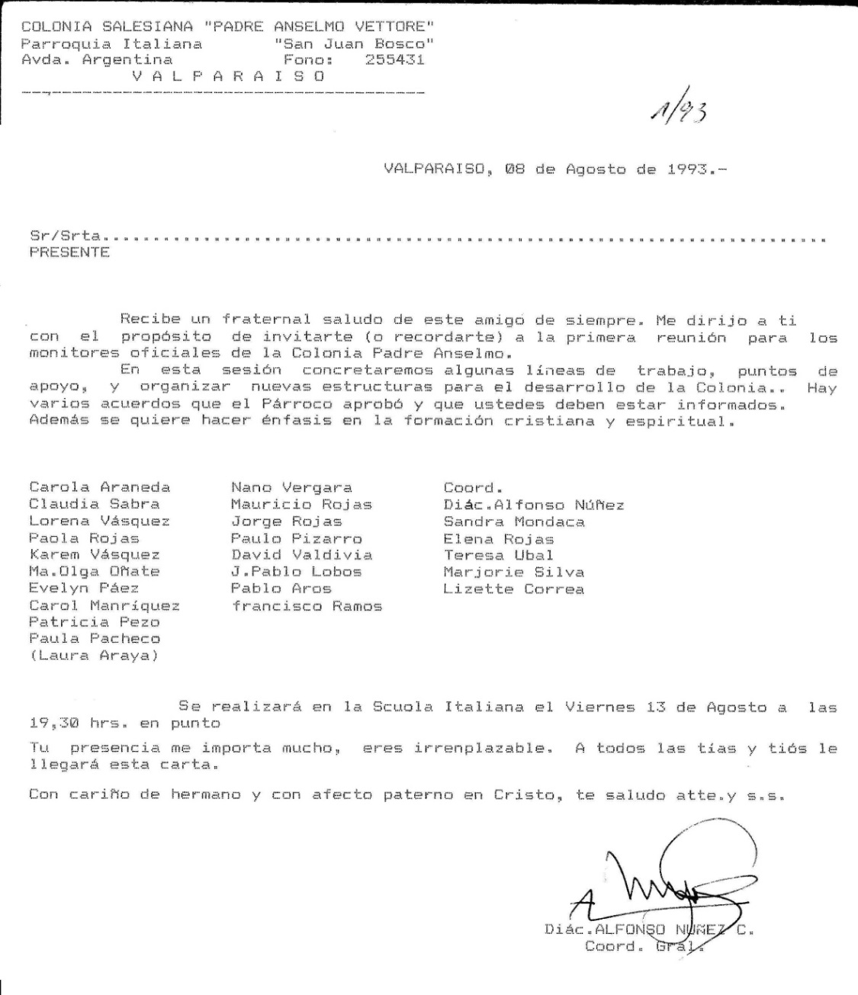

..y llegaron todos..
1994.Ene.
La exTía Srta. Evelyn Silva C., con notable disposición, concretó una iniciativa guardada en su corazón. De regalar 20 frazadas a la Colonia. Contó con el apoyo económico de varios ex Tíos y Tías. Fue un muy acertado aporte, dado que había una considerable deficiencia de ropa de cama, por el uso.
Participa en la Colonia el P. Mario Molina, sdb. Realizó un muy buen trabajo. Se entregó una especial distinción al P. Mario Molina, sdb., por su generosa colaboración, por su presencia acogedora y su incondicional apoyo.
El P. Juan Vásquez A., siendo el nuevo Director de la Colonia, ordenó al Coord. Gral, que hiciera un inventario de las piezas de los niños y otros puntos.
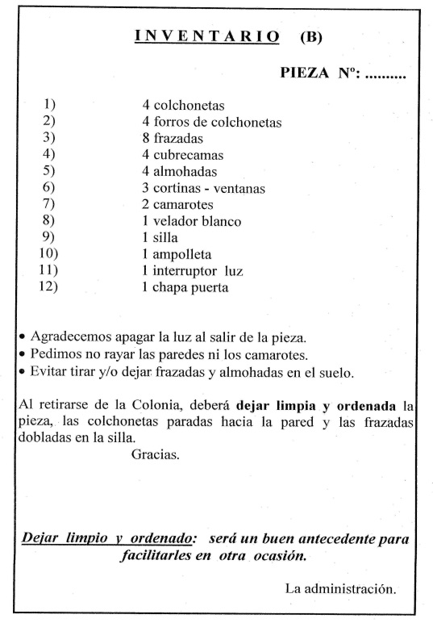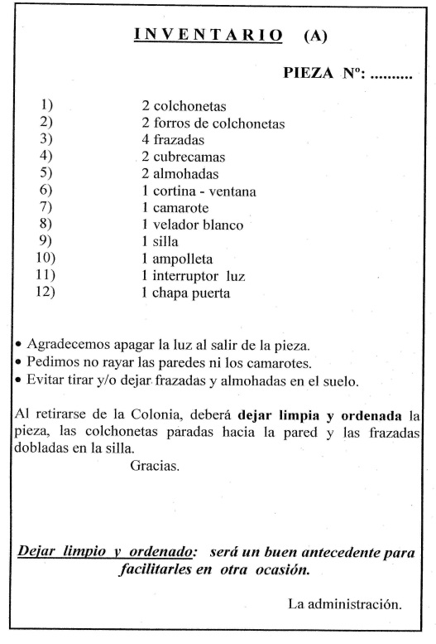

Pieza Tiós/as. Pieza niños/a.

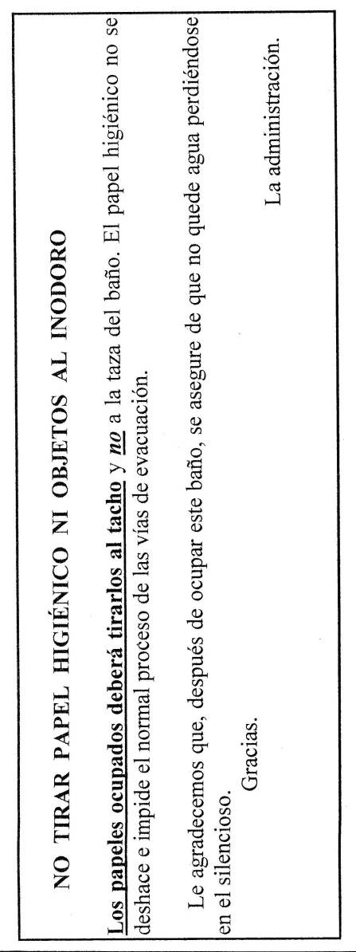

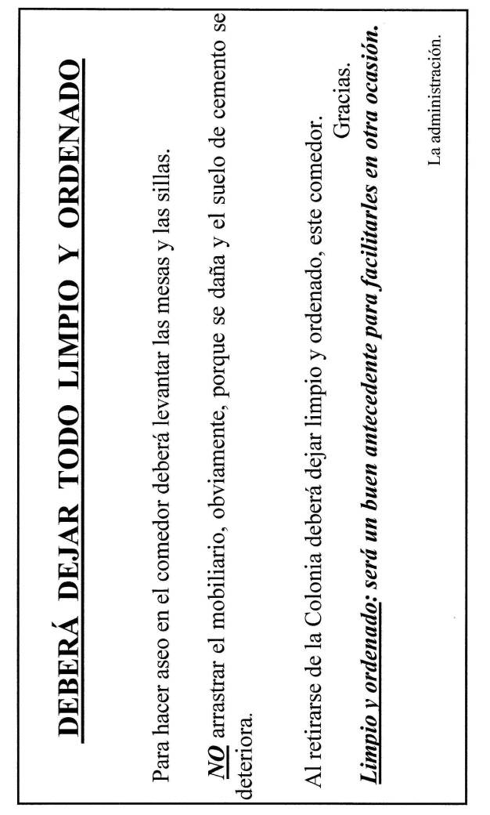

}

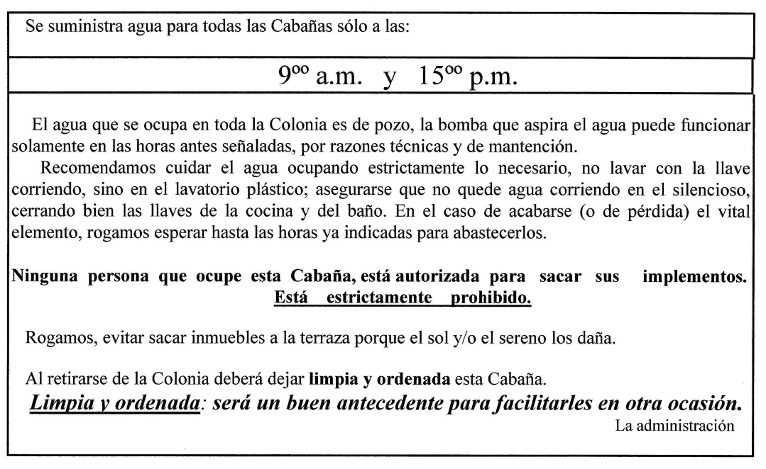
Para las 3 Cabañas.

En este mismo año, se confecciona una lista del material que se debe solicitar a los colaboradores o comprar.
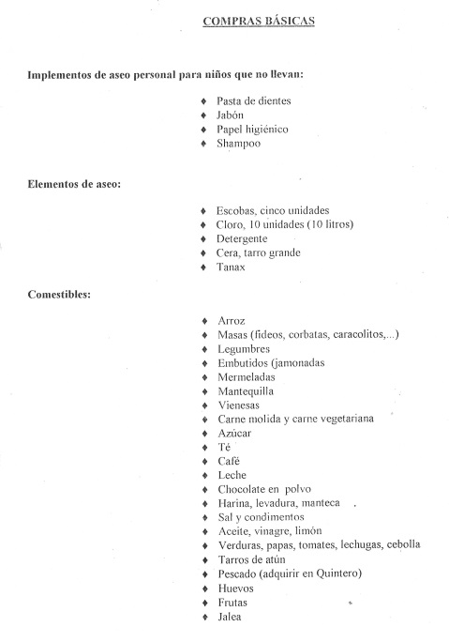

En Noviembre se realizó un retiro para los Monitores. Salió todo muy bien. Dirigido por el Prof.Diác. A. Núñez C.,
En Nov. La JUNAEB exige que se entregue un programa más detallado de actividades, Nombres de cada niño/a que participará en la Colonia ’95, de los Monitores y Colaboradores.

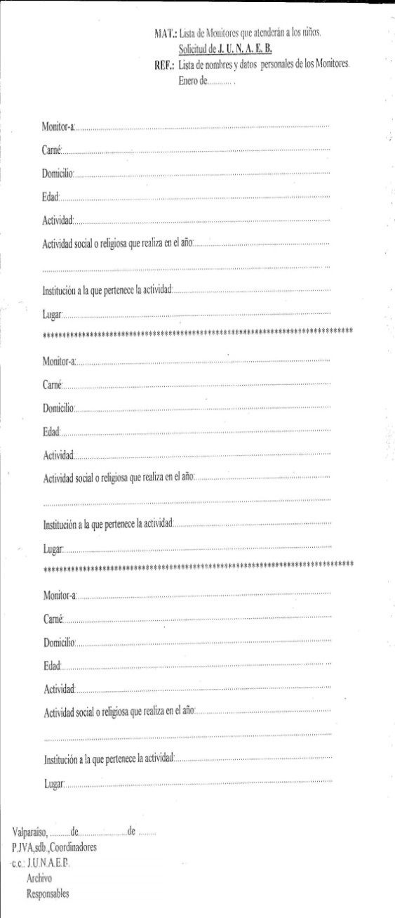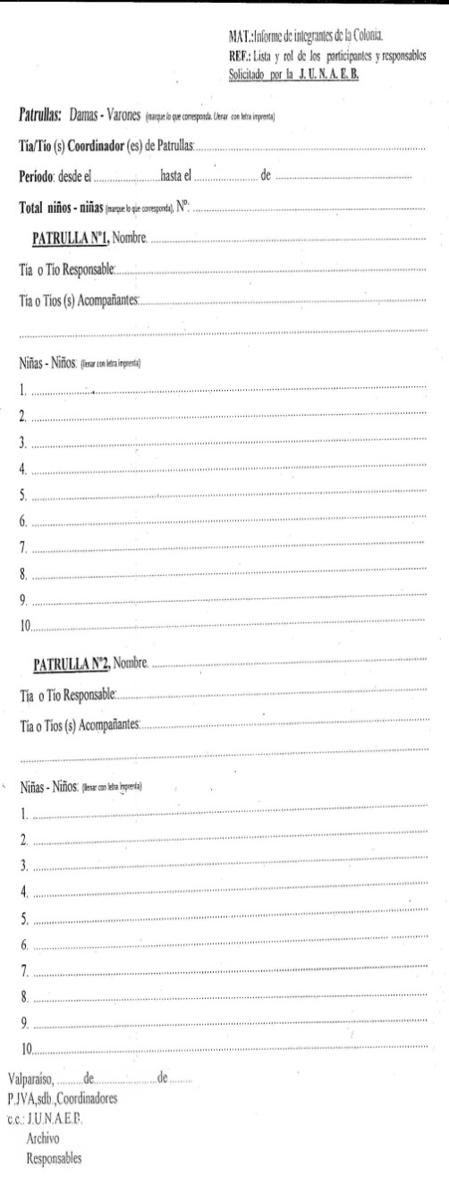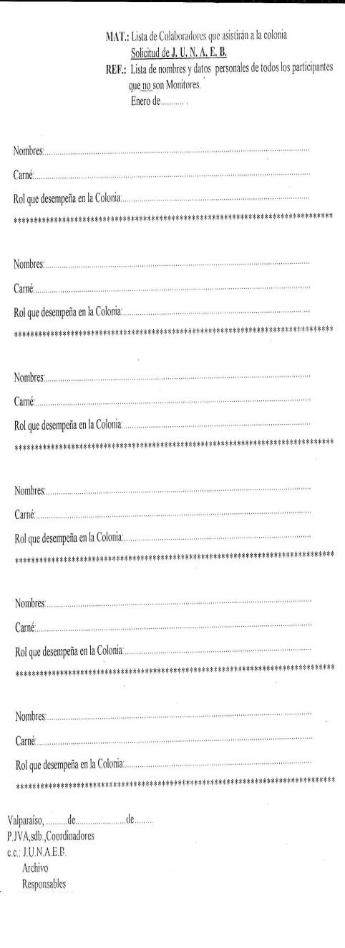

En Marzo. El equipo coordinador con el Director de la Colonia, diseñan un timbre o sello exclusivo para la Colonia. Se estudiaron los tres tipos de sellos.
- Timbre de agua. (va en el mismo papel, y se puede ver a contra luz).
- Timbre de huella. (marca el papel, dejando una marca de huella. La herramienta a usar es como una corchetera con la diferencia que en vez de corchetes, lleva arriba y abajo, un diseño metálico, que al apretar las tenazas marza el papel).
- Timbre para tinta. ( que es de goma o silicona. Se necesita tampón o almohadilla con tinta).

Se optó por el sello de tinta que es más barato. Se encargó al Coord. Gral., Sr. Alfonso N., para que lo mandara confeccionar.

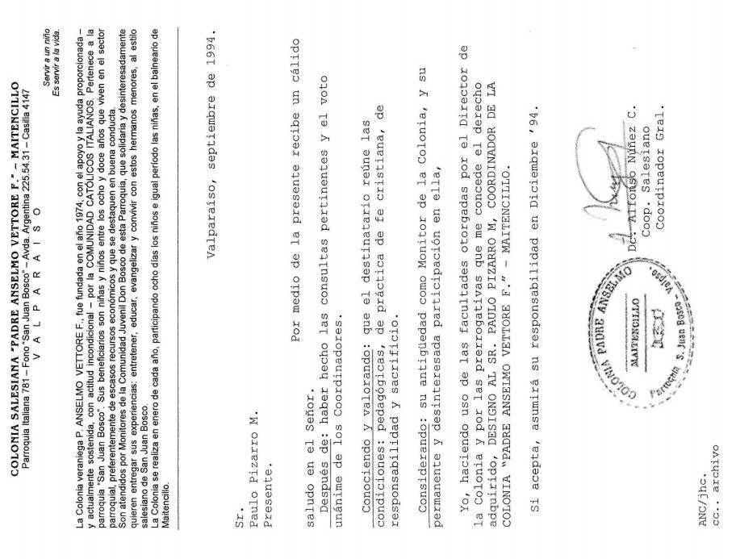En Sept. El Director de la Colonia P. J. Vásquez A., otorga facultades al Coordinador Gral., para la selección y formación de Monitores, Planificación y asuntos domésticos. En este escenario, El Coord. Gral. y equipo de Coord., nombran al primer Tío con la responsabilidad de Coordinador. El Monitor designado aceptó gustoso y manifestó “estar muy feliz por esta distinción” (testimonio del Tío Alfonso).

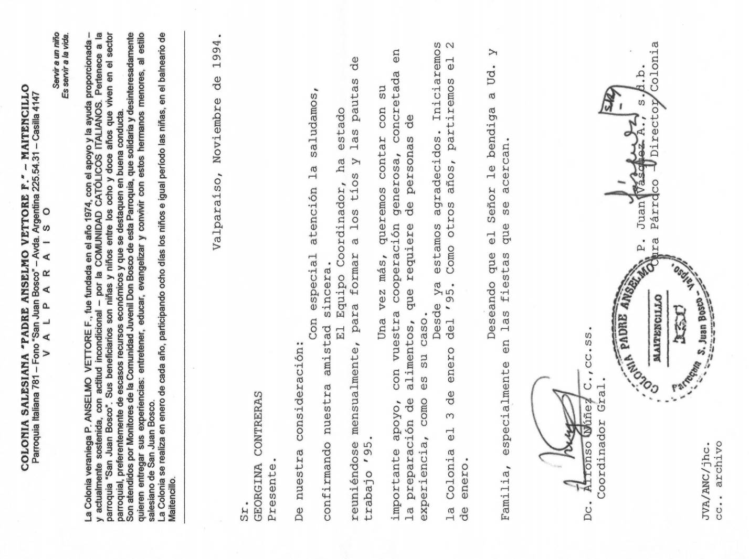

Por iniciativa del Director de la Colonia, se envía carta a la Sra, Georgina, para que se responsabilice de la alimentación de los niños.

Sin desmerecer. Este Equipo de Monitores, es uno de los mejores Tíos y Tías que ha pasado por la Colonia. Destacándose, notablemente en ellos, la actitud de “compromiso” y el espíritu de “servicio”.

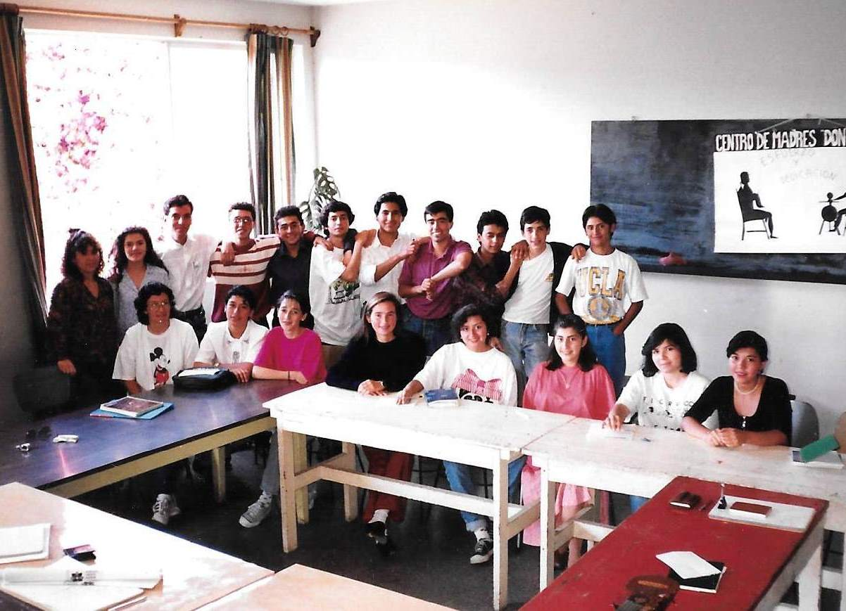

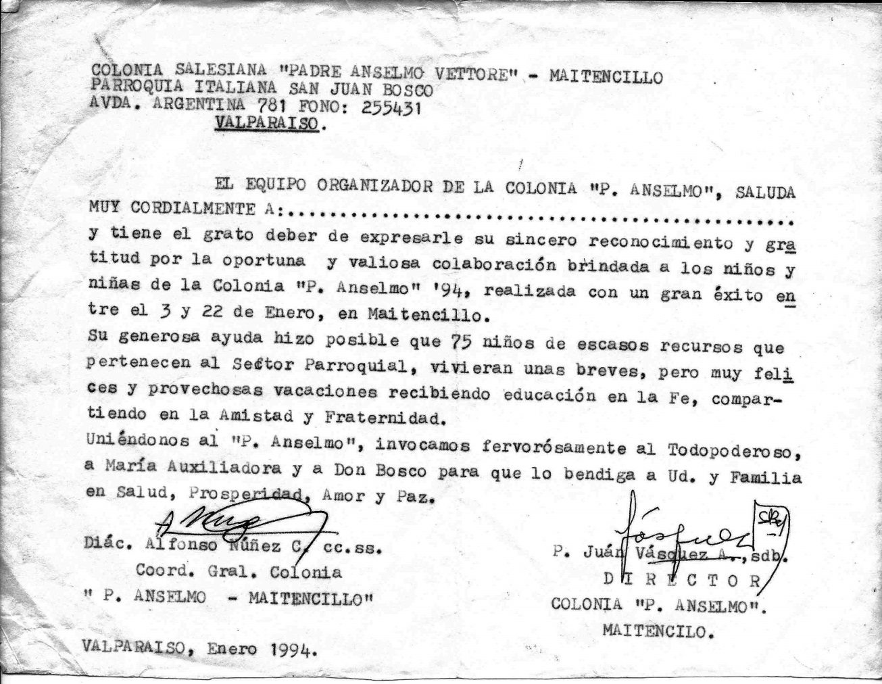

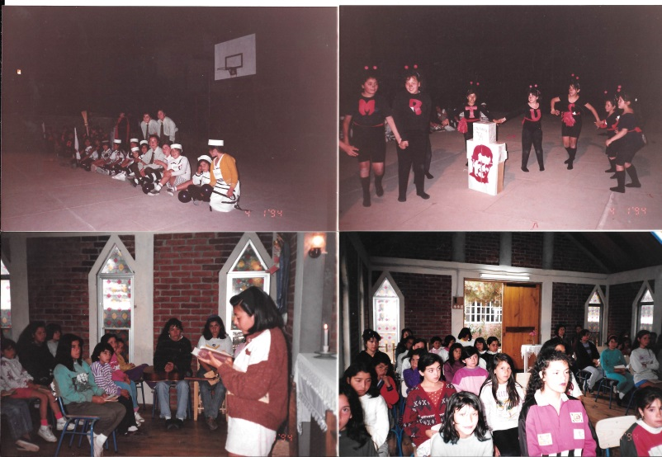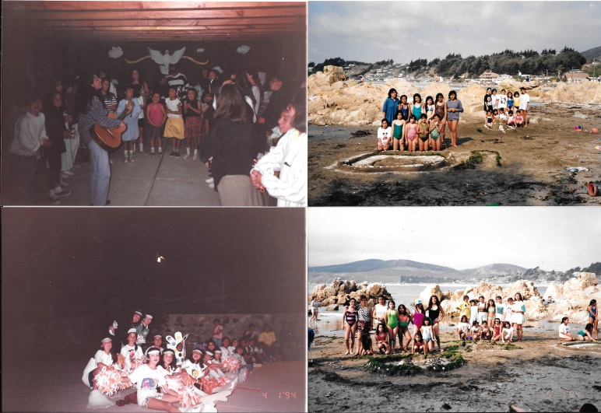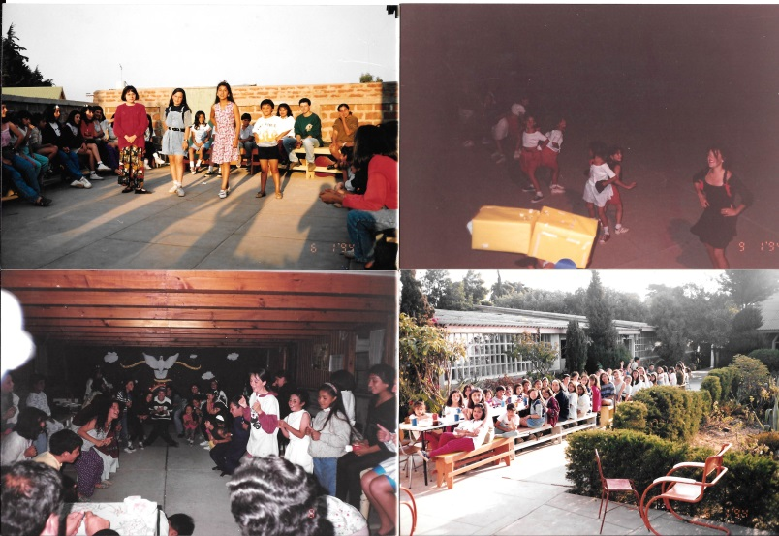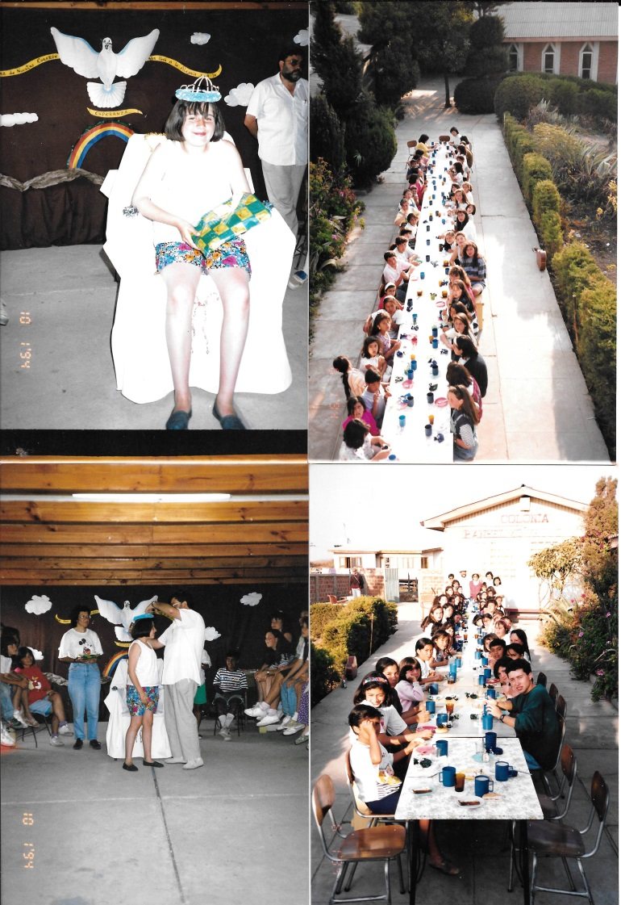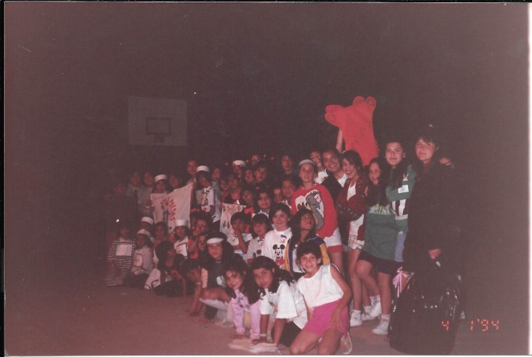

P. Mario Molina

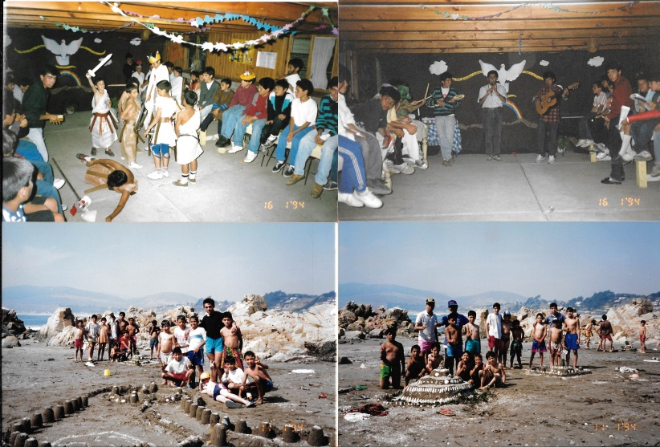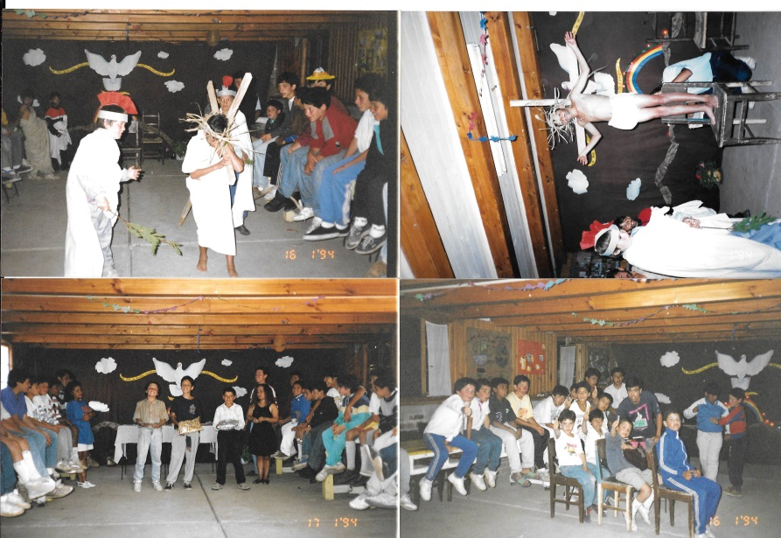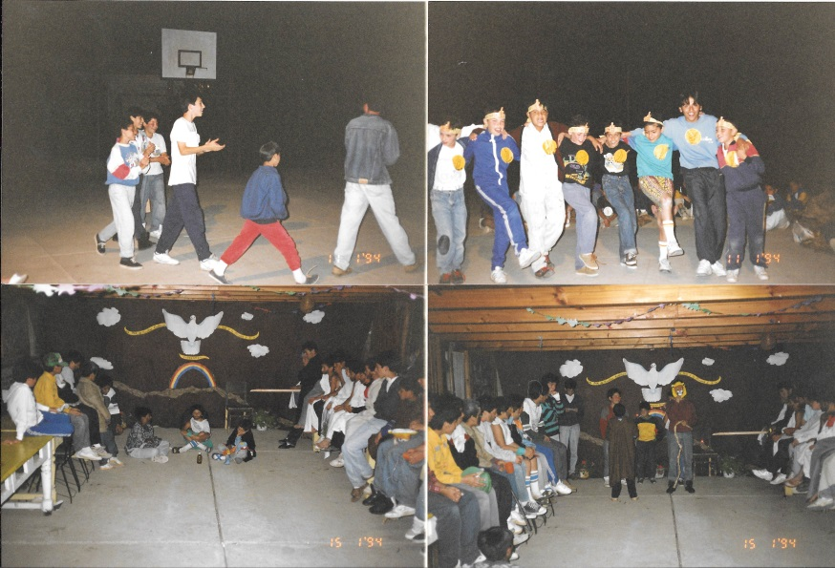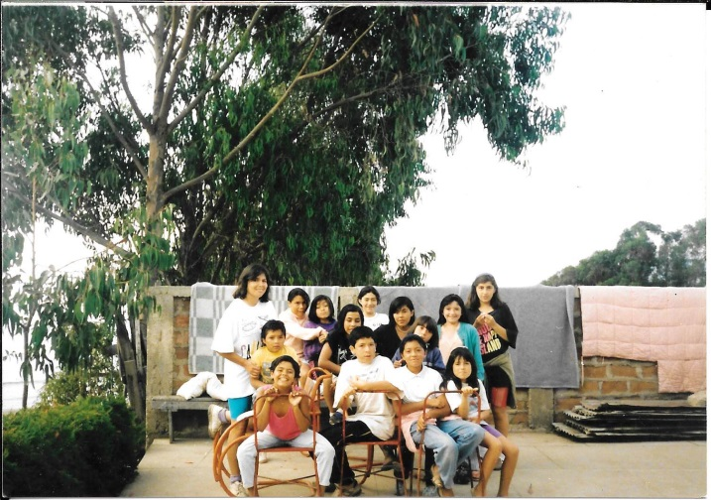

En la Etapa de Evaluación.
Objetivamente, la Colonia Enero ’94, ha sido una de las mejores Colonias realizadas. Además, del excelente período de Evaluación; la combinación perfecta de trabajo evaluativo y de recreación. En esta ocasión, los Monitores, se organizaron en patrullas, con competencias y representaciones. Este ambiente, es el fruto de un grupo de Tíos y Tías, con alto sentido de Comunidad y Compromiso.
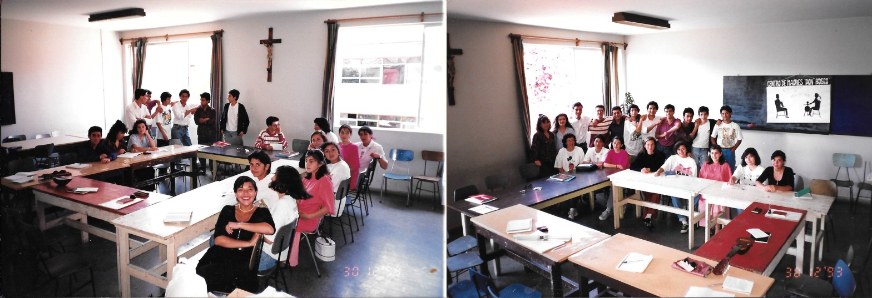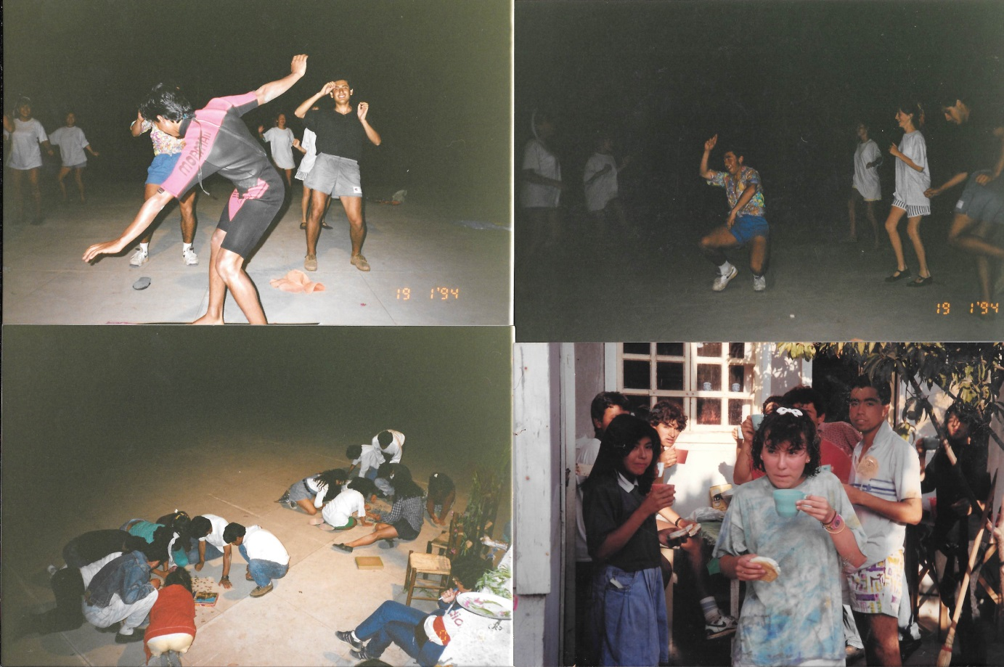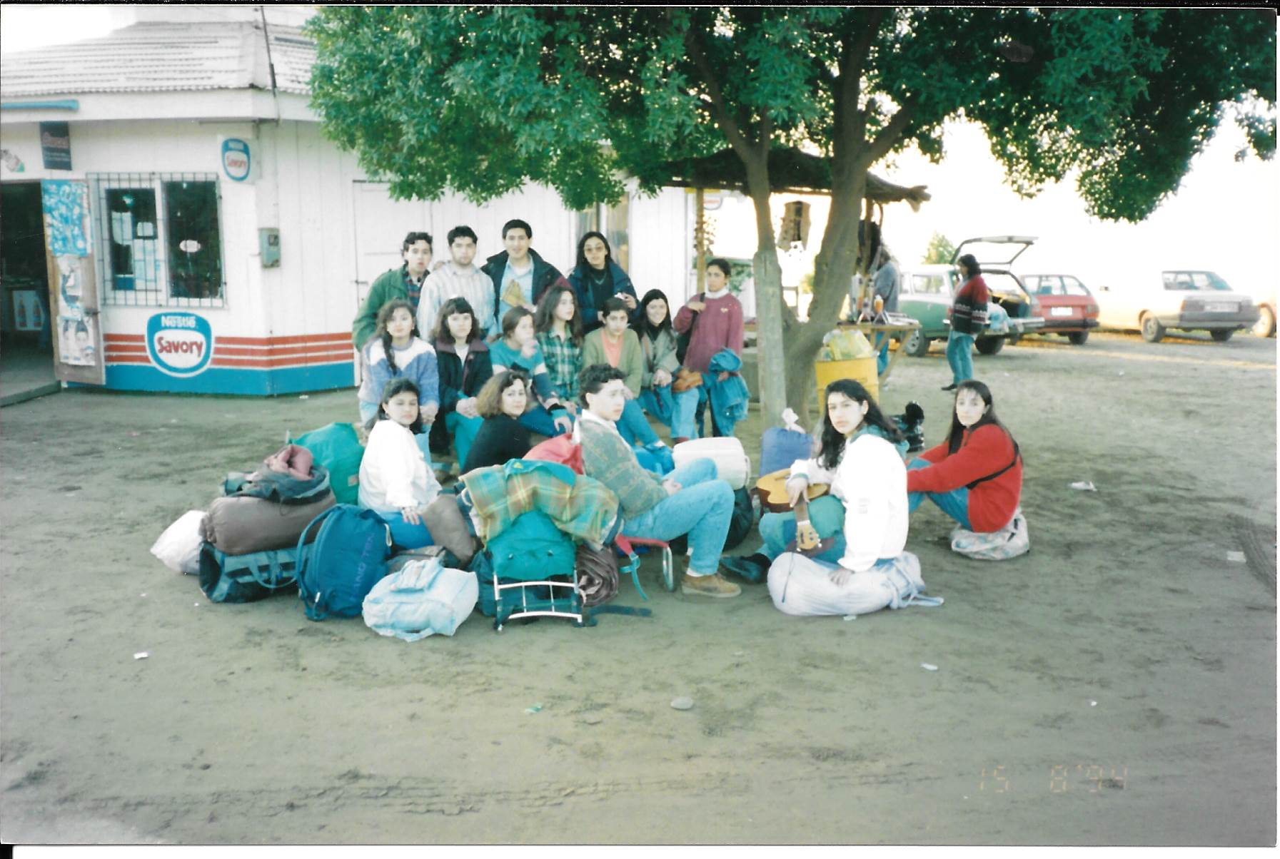

Familia del tío David Valencia.
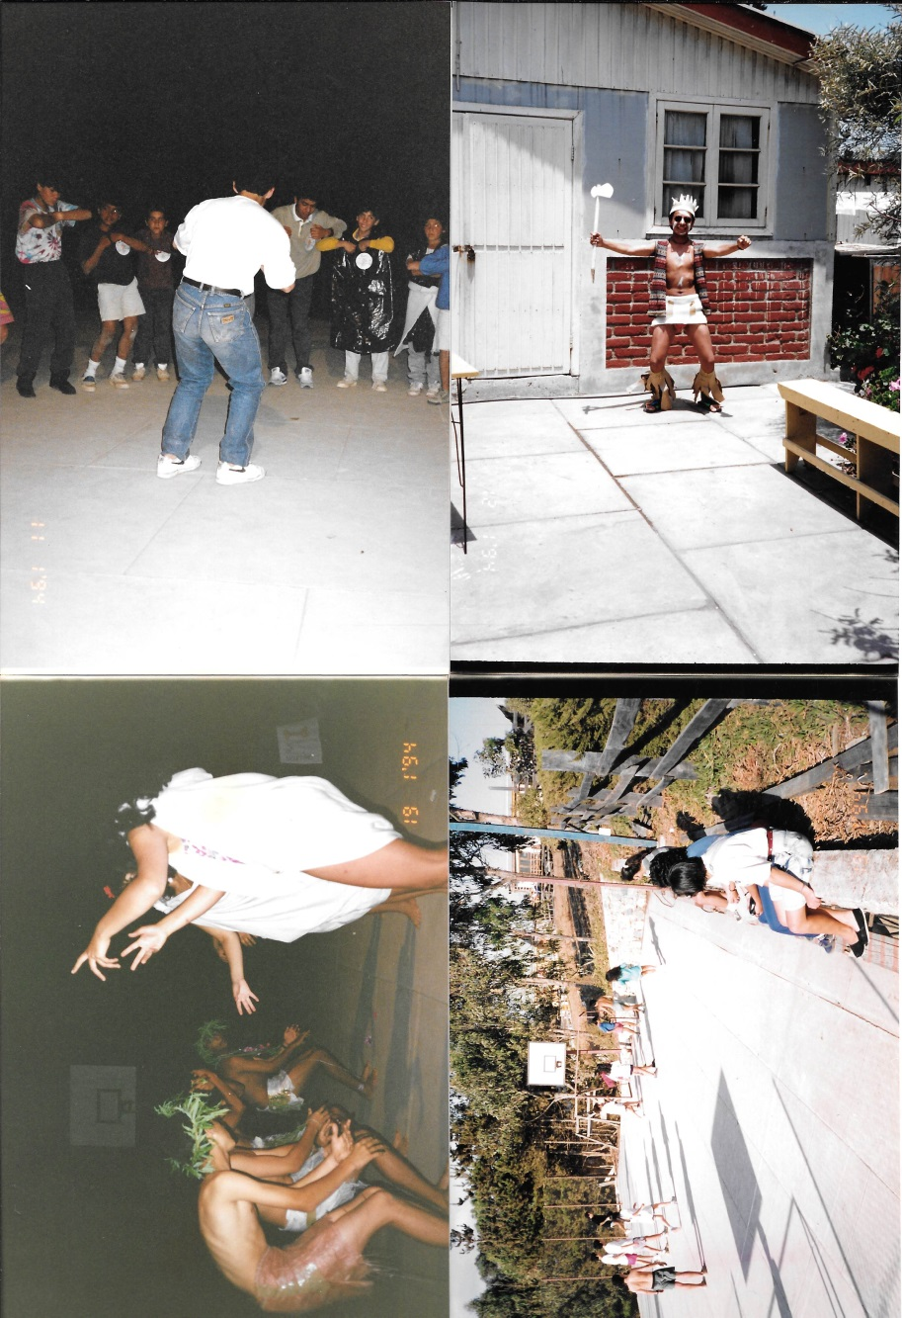
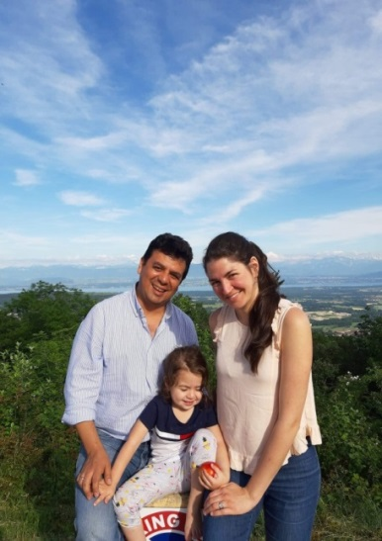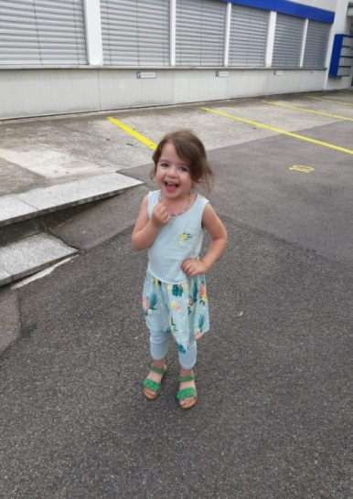

Hija: Bianca Anahí. Se conocieron, con Eliana, estuvieron en Chile y en Argentina. Actualmente, residen en Suiza. (Gentileza de David).

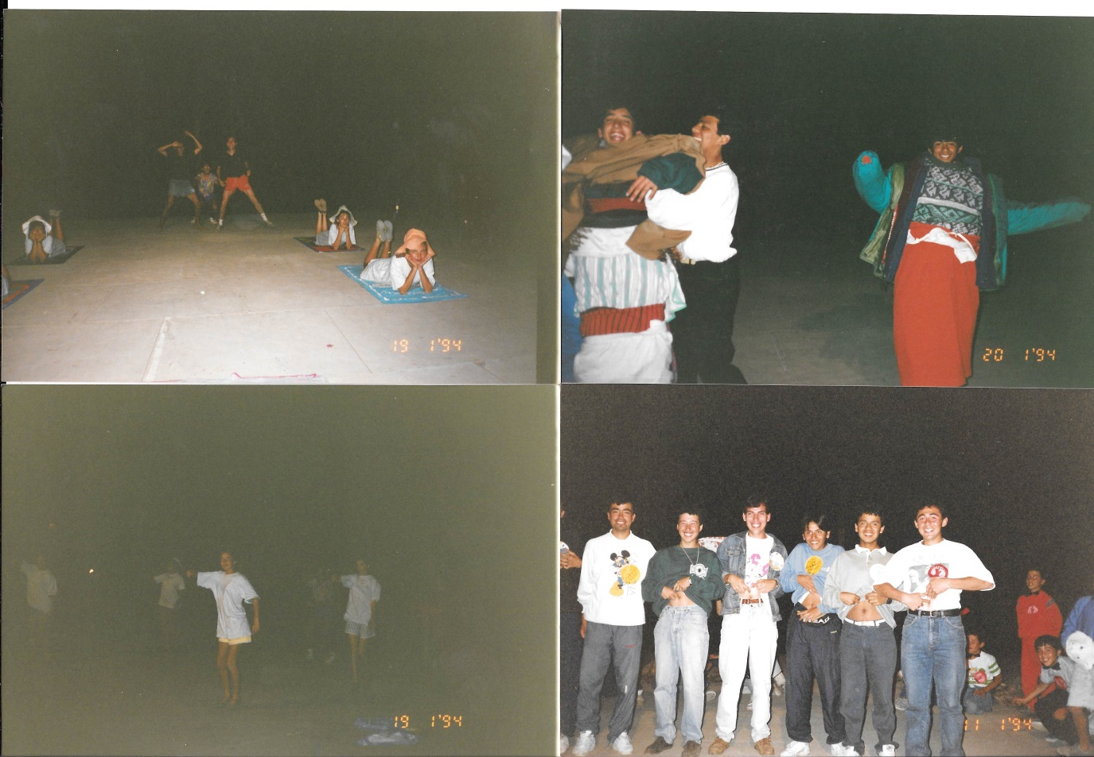

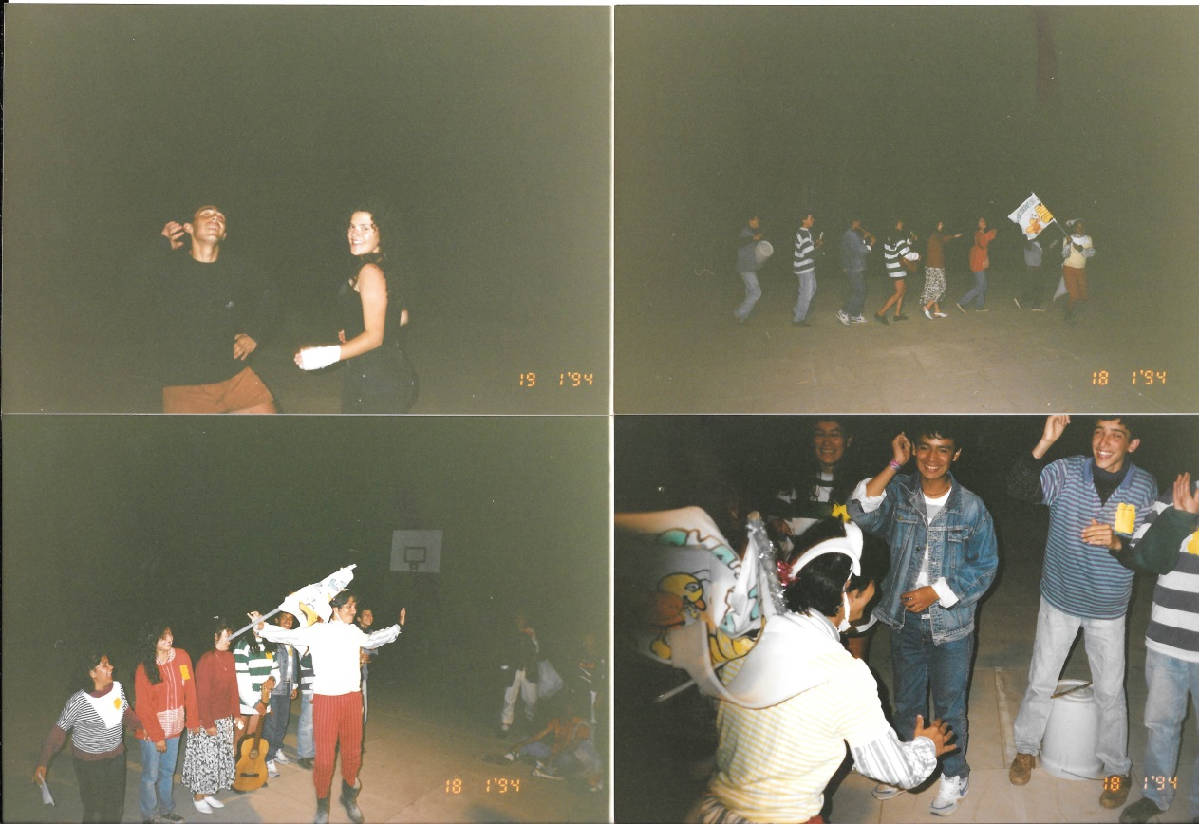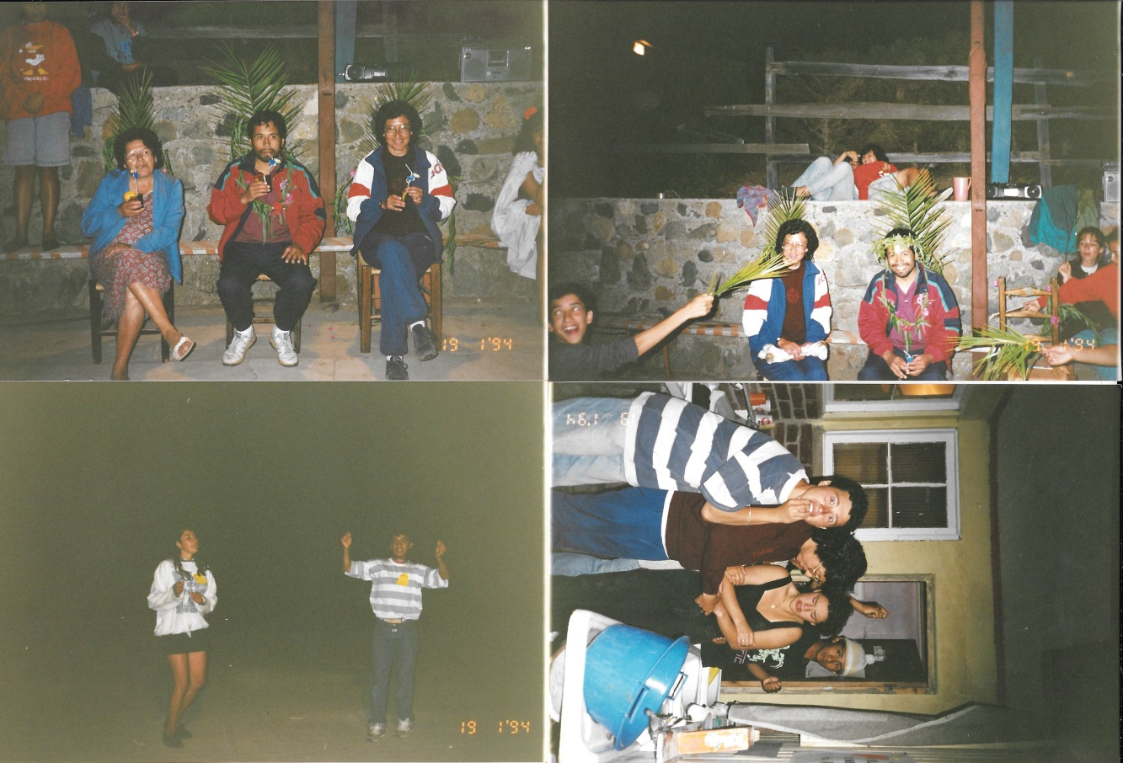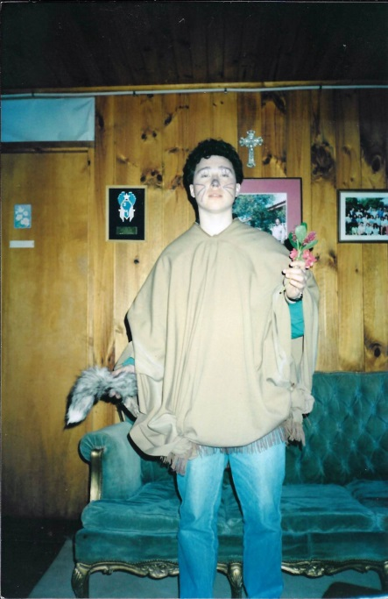

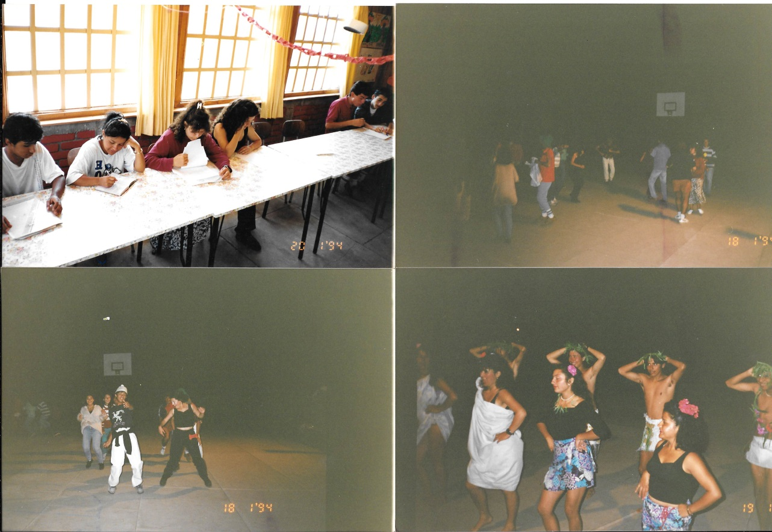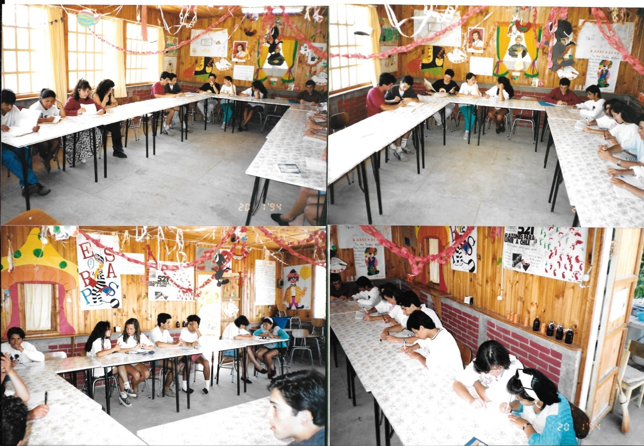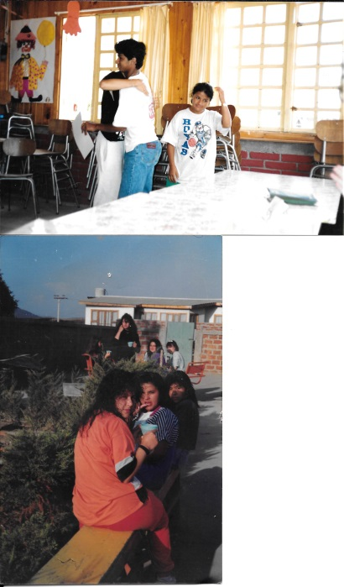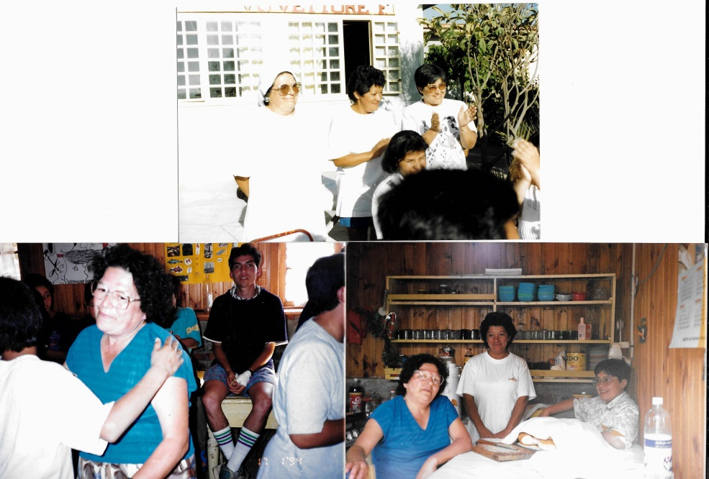

Año ’94 o ‘95

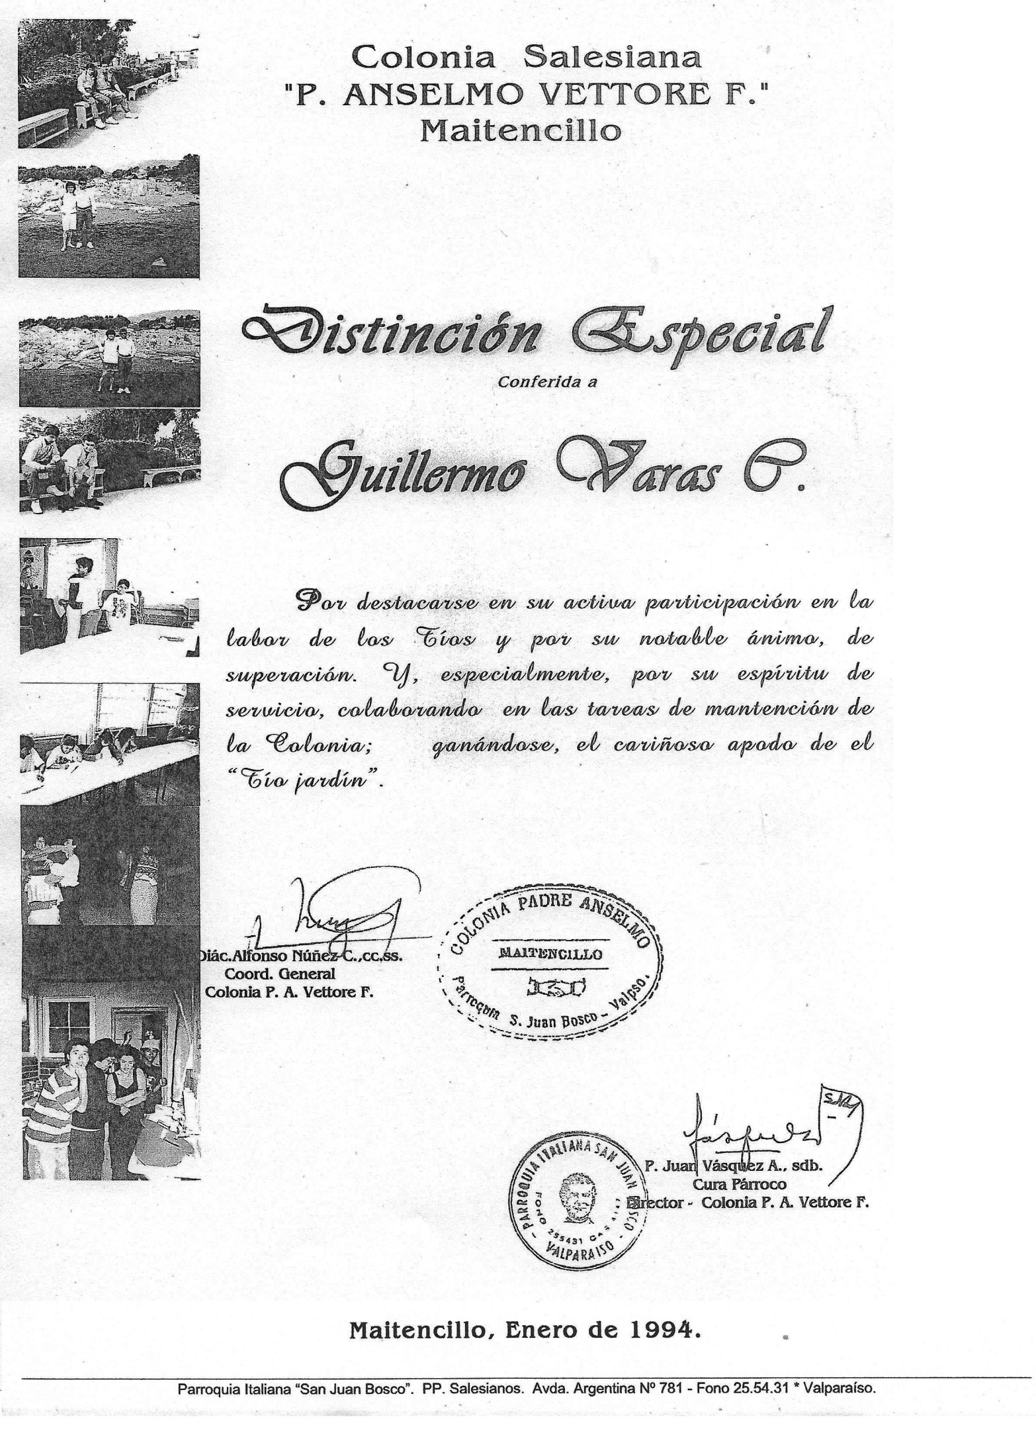

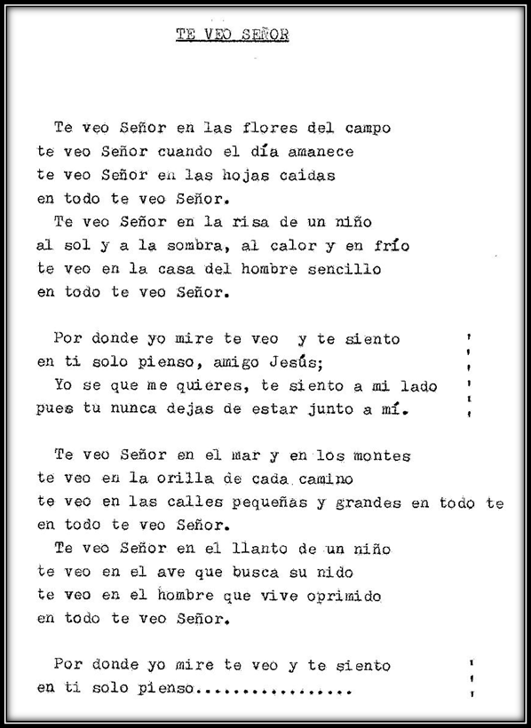1995.

HIMNO DE LA COLONIA

Este canto lo propuso un tío músico para la Colonia; los Tíos de la época los adoptaron como Himno de la Colonia, hasta el día de hoy.

Participa durante toda la Colonia, el P. Luis Peragallo, sdb. Realizó un muy buen trabajo.

Visita de Hnos. Sacerdotes a la Colonia.

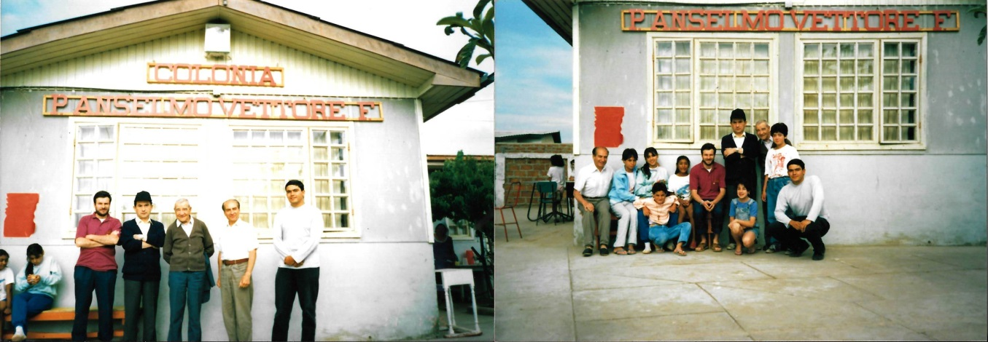

Visita de Hnas. Salesianas, HMA:
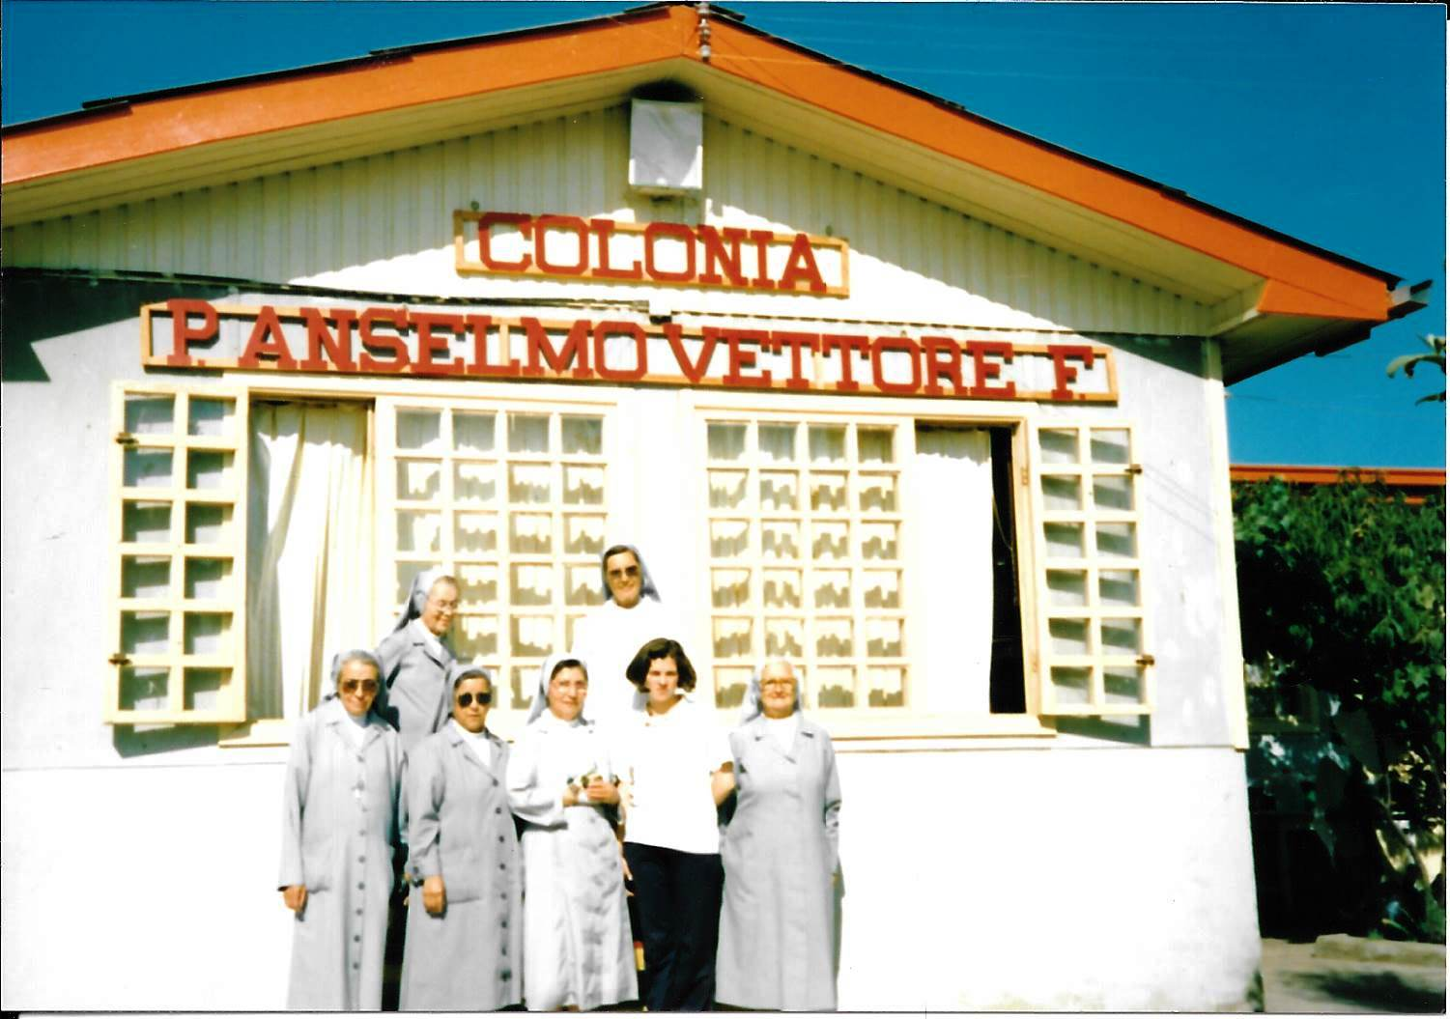
Dado la ingrata experiencia, de la participación deficiente de algunos Monitores, en la última Colonia; los Coordinadores como Equipo, formalizan el proceso de integración y participación de futuros Pre- tíos o Tíos.
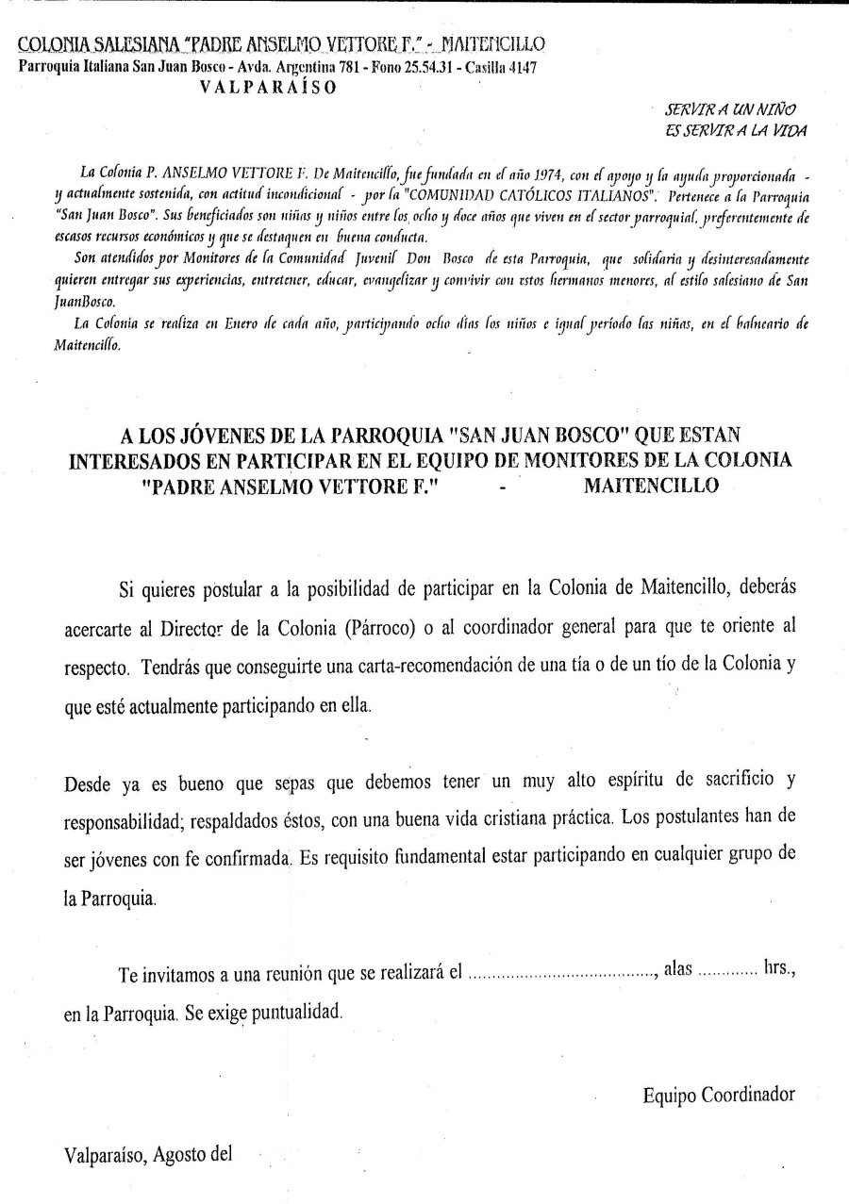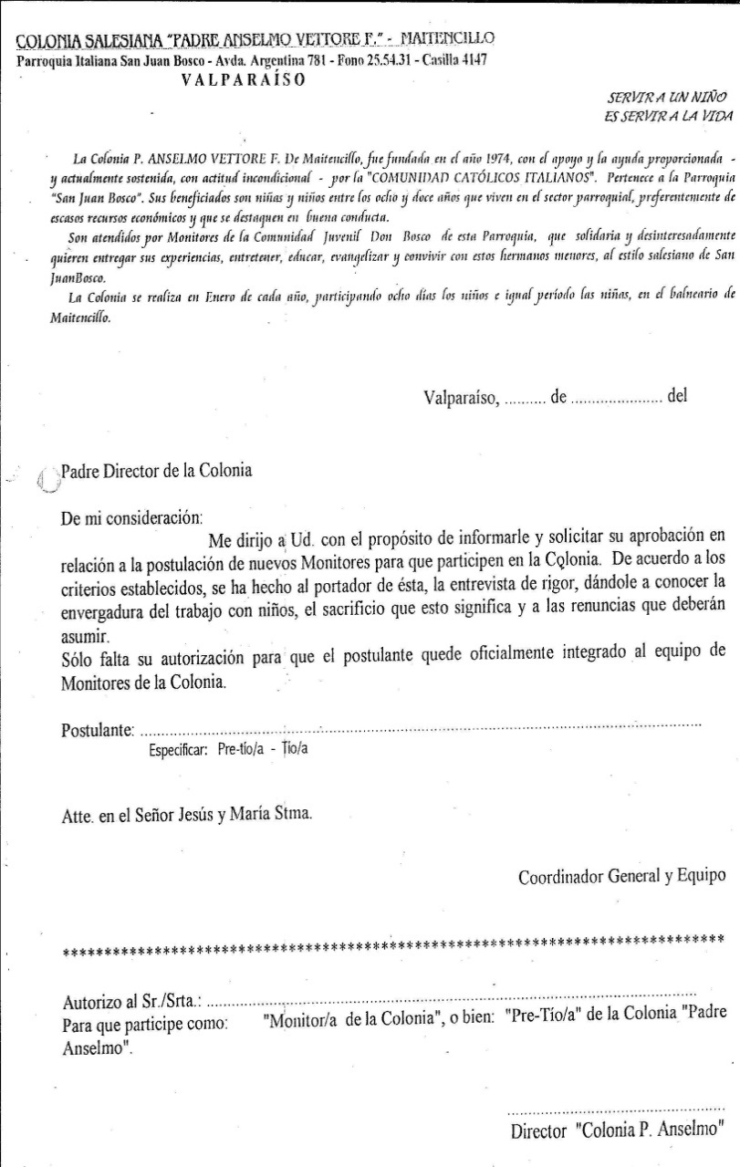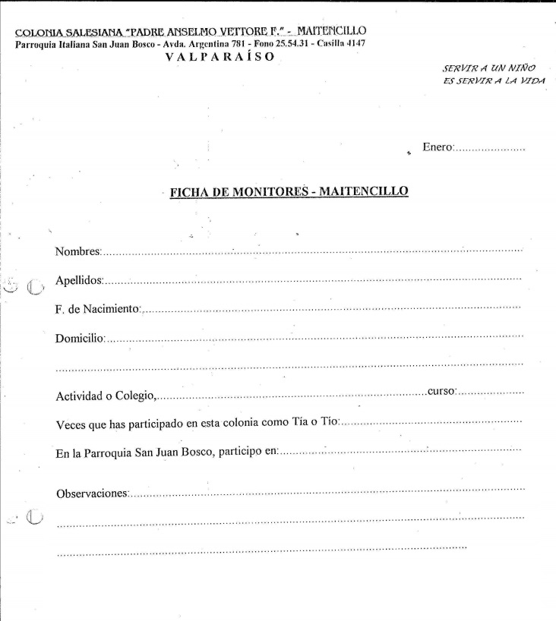

Terminada la Etapa de niños y niñas, y el período de evaluación, Don Alfonso Núñez se queda en la colonia, para pintar y aseo profundo, acompañado por Tías y Tíos de buena voluntad. Se pintan los veladores de cada pieza de los colonos.
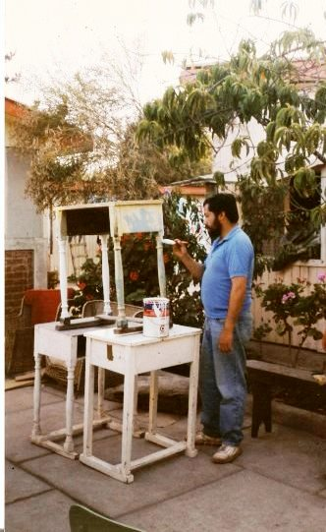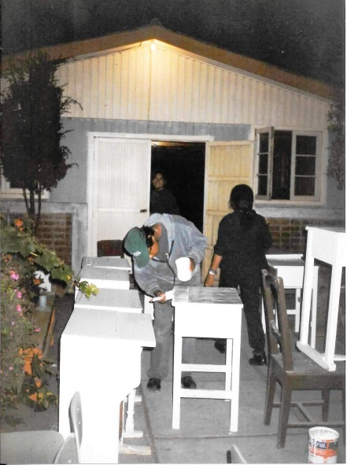
Encontramos al Coord. Don Alfonso, en plena faena de color.
Aquí pillamos al Tío Jorge Pezo y al fondo, su hermano Francisco.

Cabe destacar, que entre los años ’95 a ’98; hubo un grupo importante de Tíos a cargo del Tío Coord. Gral., que colaboraron desinteresadamente, con su mano de obr; en colorear entrada baños, puertas cocina y comedor, listones en el área de las canaleta; manteniendo los colores Oficiales de la colonia. Amarillo crema y naranja.

“ETERNA GRATITUD, PARA TODOS LOS TÍOS PINTORES”.

Se entregaron vías cartas de gratitud, por los aportes comestibles recibidos. Agradecidos de todos. Dios mira el Corazón de cada uno y no se olvida de nadie. El Padre Dios, recompensa.
El Matrimonio Bacigalupo López (dueños de la tradicional Bodega Pedro Montt) Y el Matrimonio Rojas Casimiro (ex apoderados salesianos. Sus cuatro hijos fueron colonos y posteriormente, Tíos).
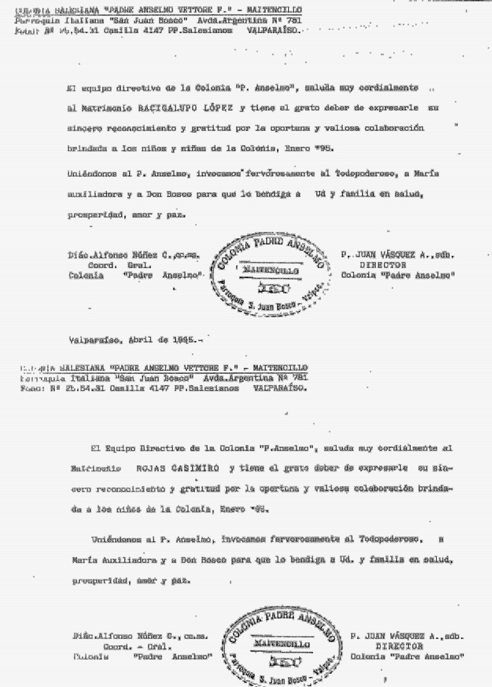copia borrador
Copia borrador

También se extendió, un especial agradecimiento, a las personas responsables de la cocina.
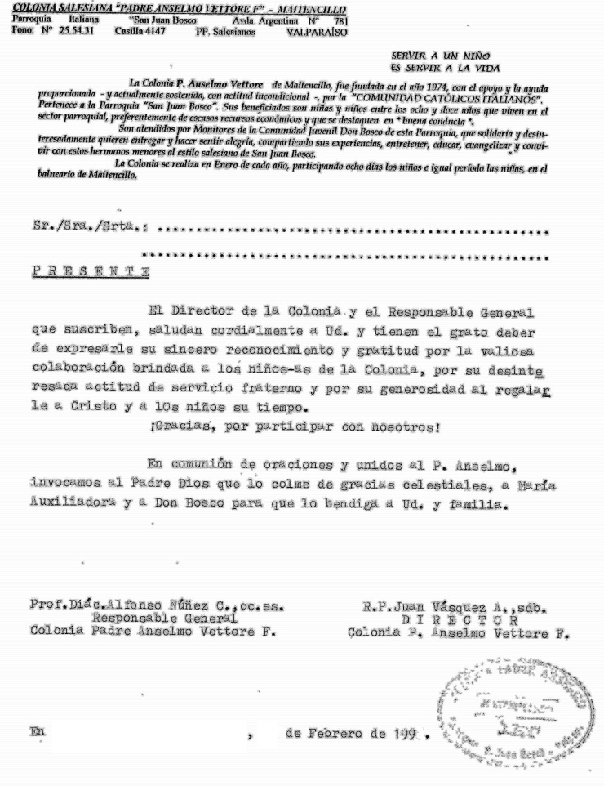

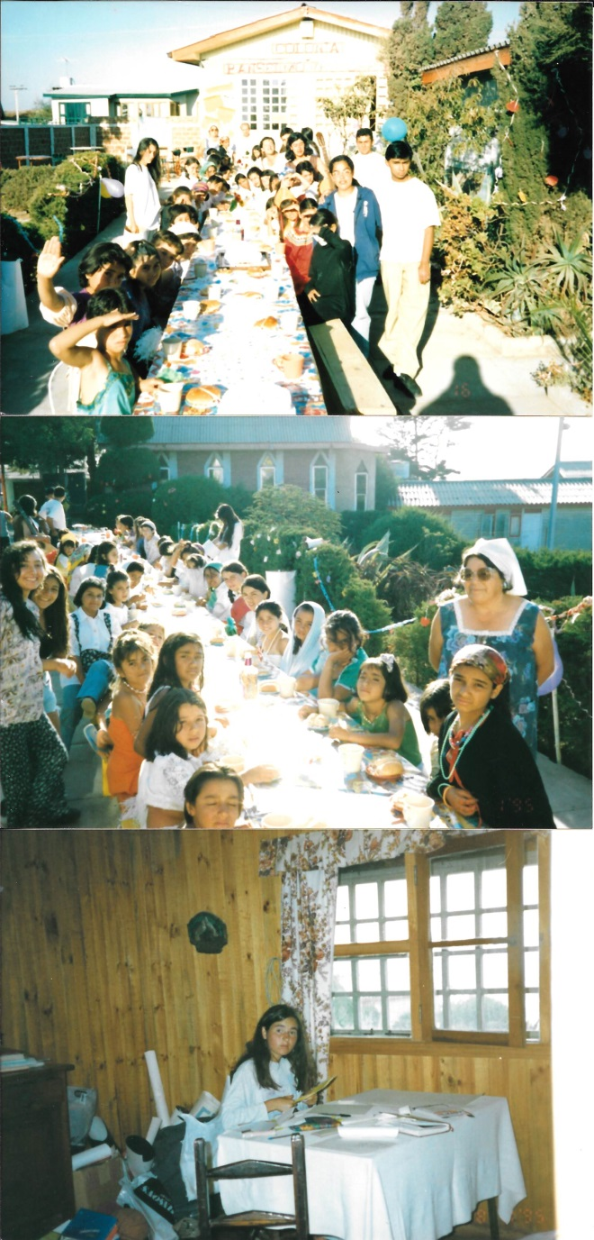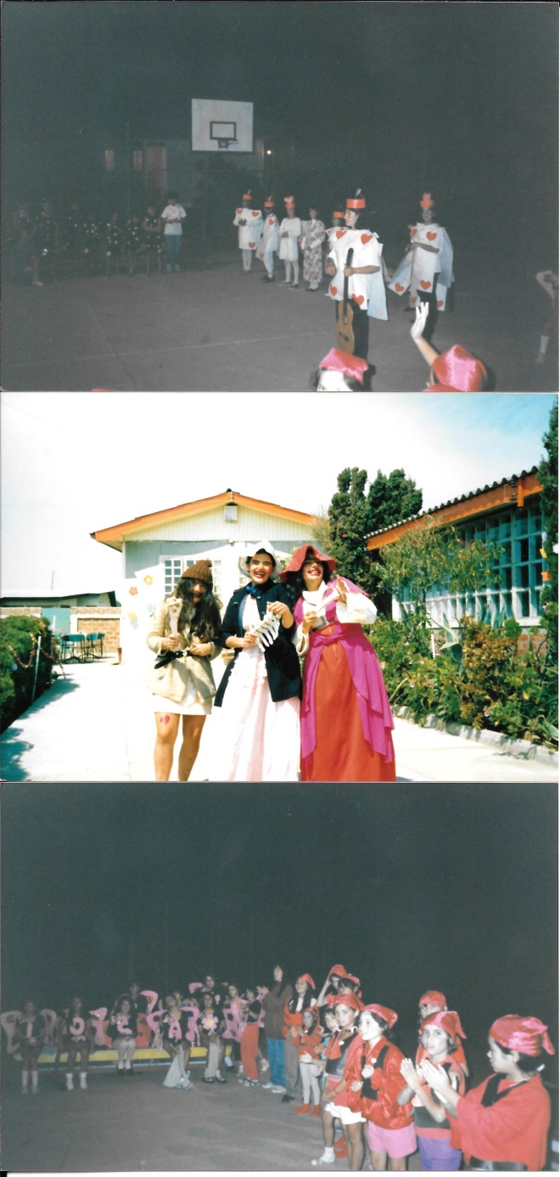

Tía Paty Pezo. Buenísima Coord.

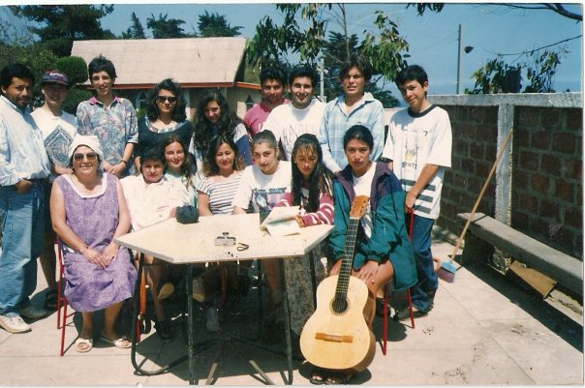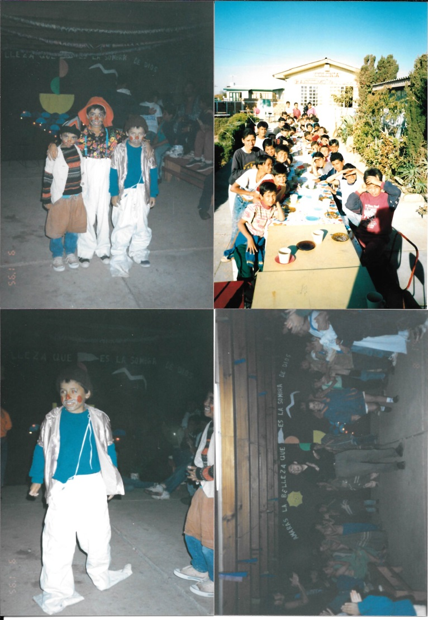

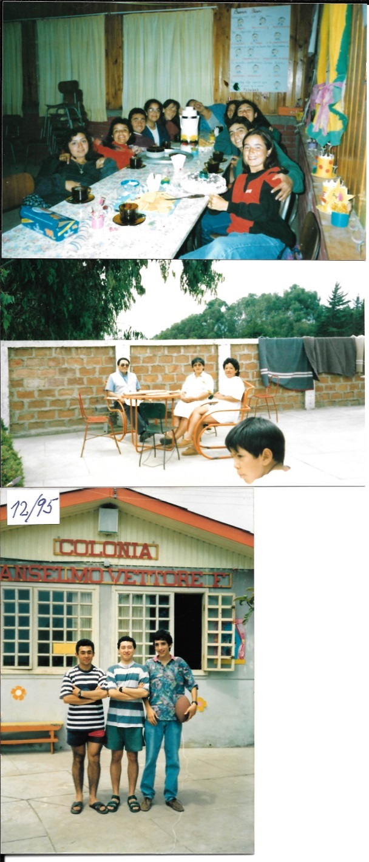

Matrimonio Vásquez Morales junto a la Sra. Alicia y su hijo Diego.

Tíos:
- Jorge R. *
- Paulo P.
- Mauro R.*

Excelentes Monitores en su trabajo.
* exalumnos
Valpo.

Las siguientes fotos, fueron un regalo del P. Luis Peragallo. Semana de los niños, del 3 al 7 de enero.
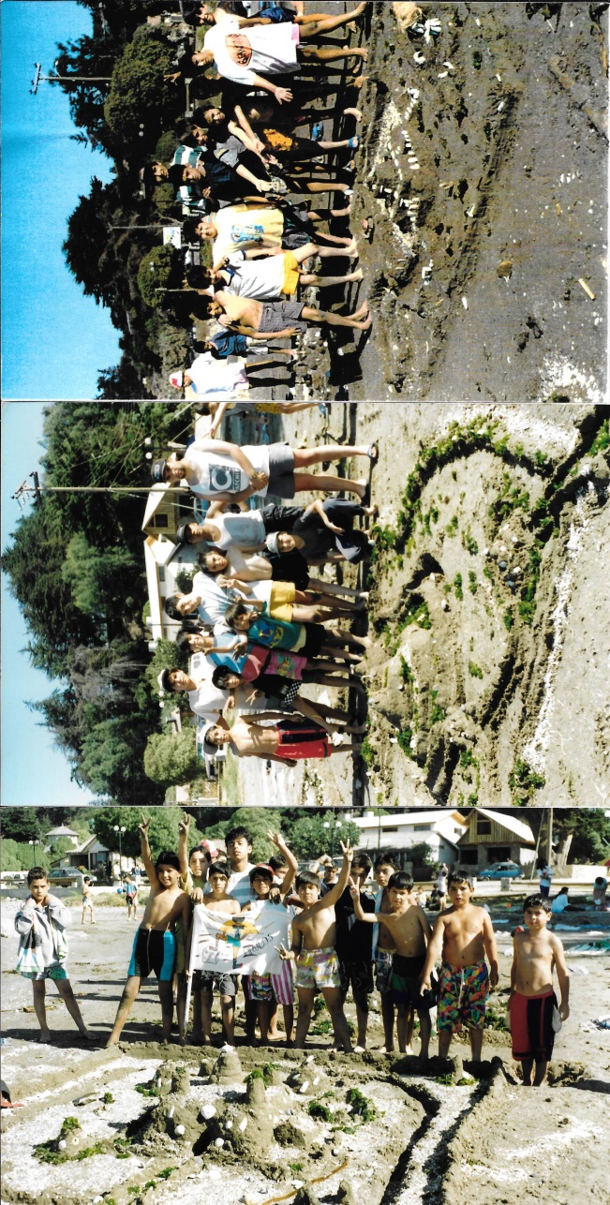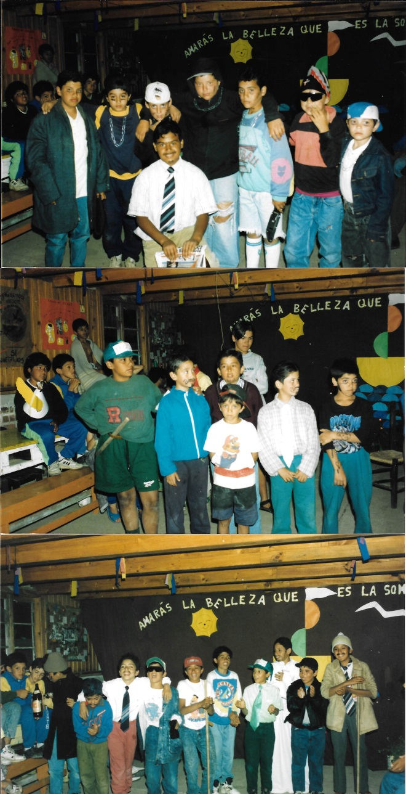

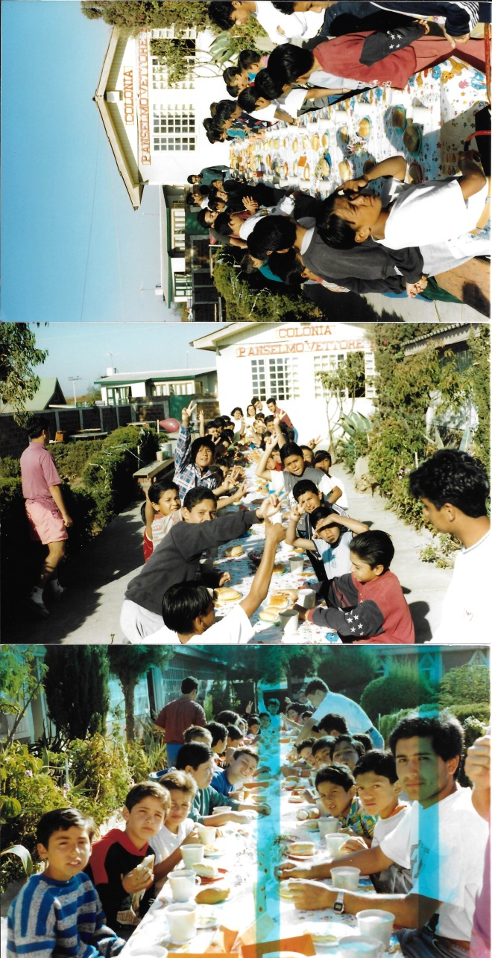

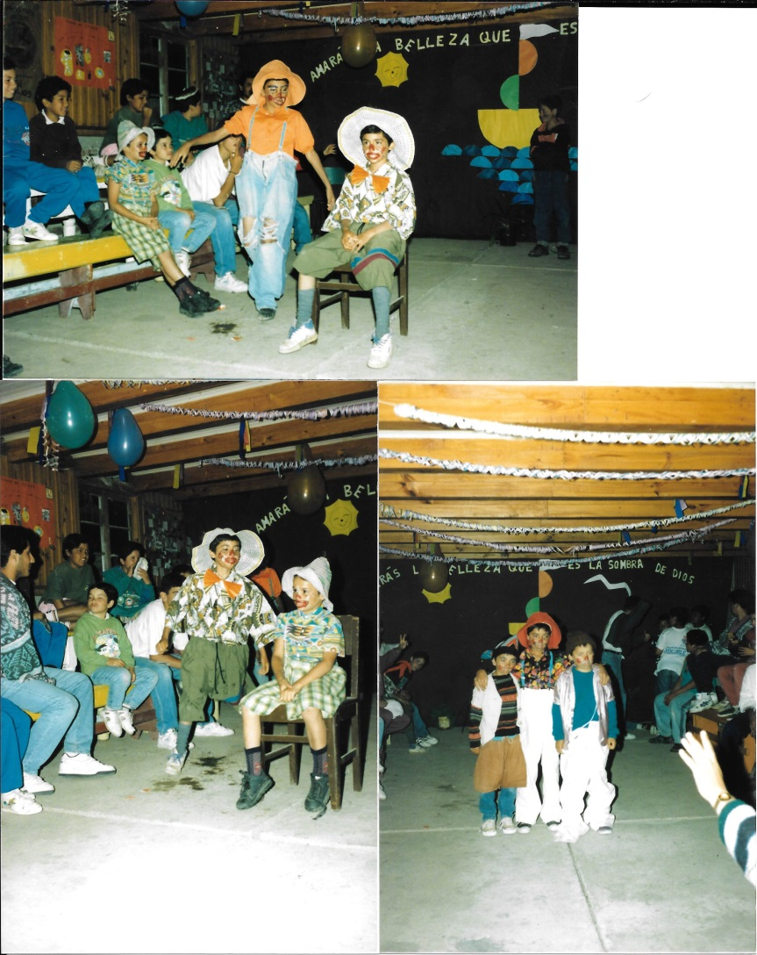

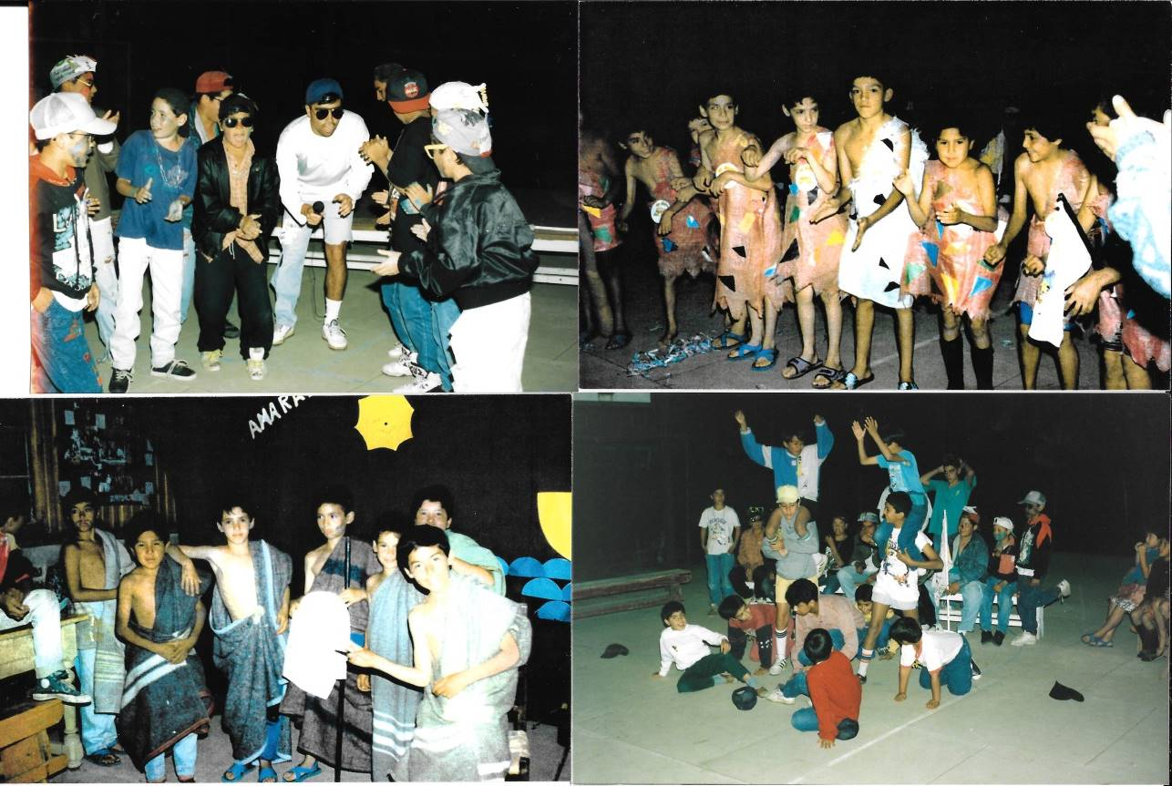

Semana de las niñas, del 3 al 7 de enero.
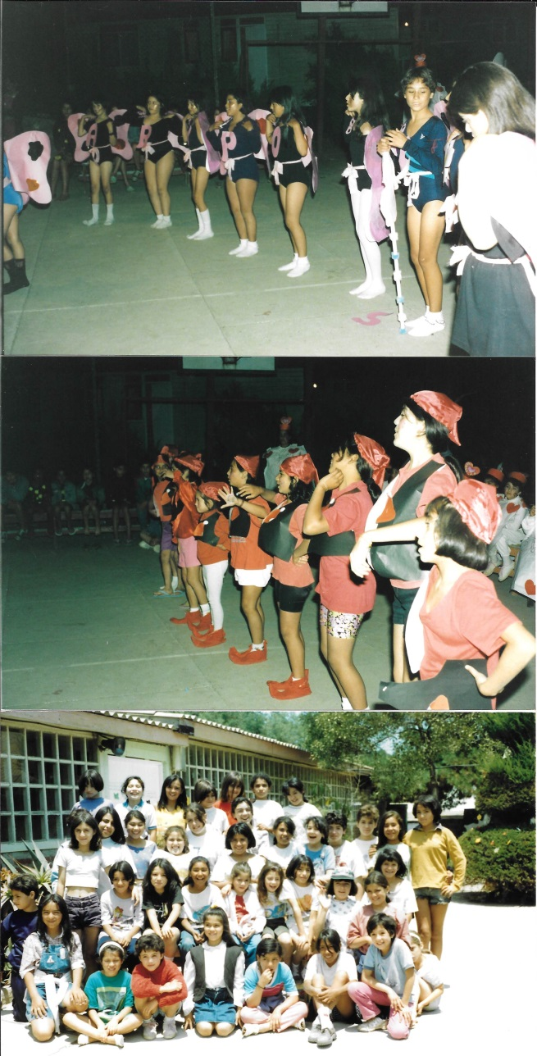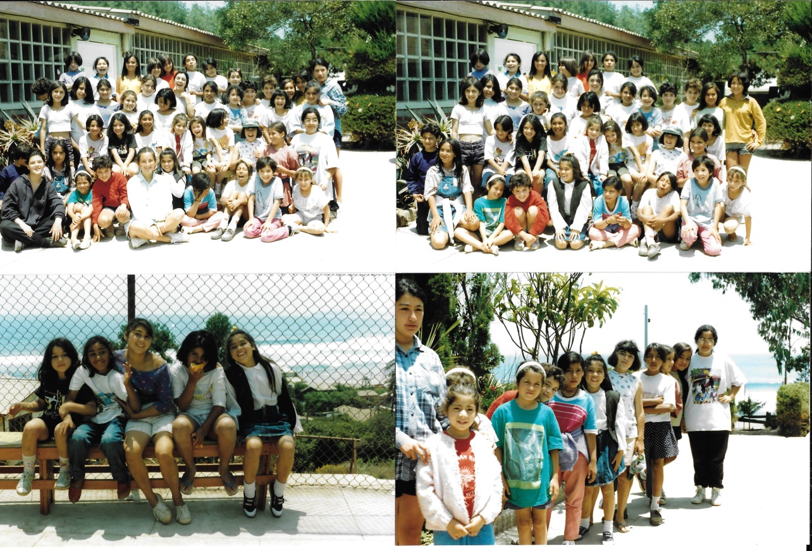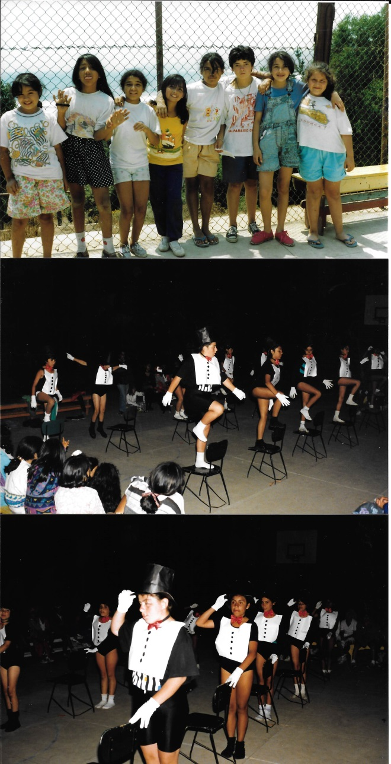

Tía Vero Oñate.
Siempre muy entusiasma
Buenísima Coord.

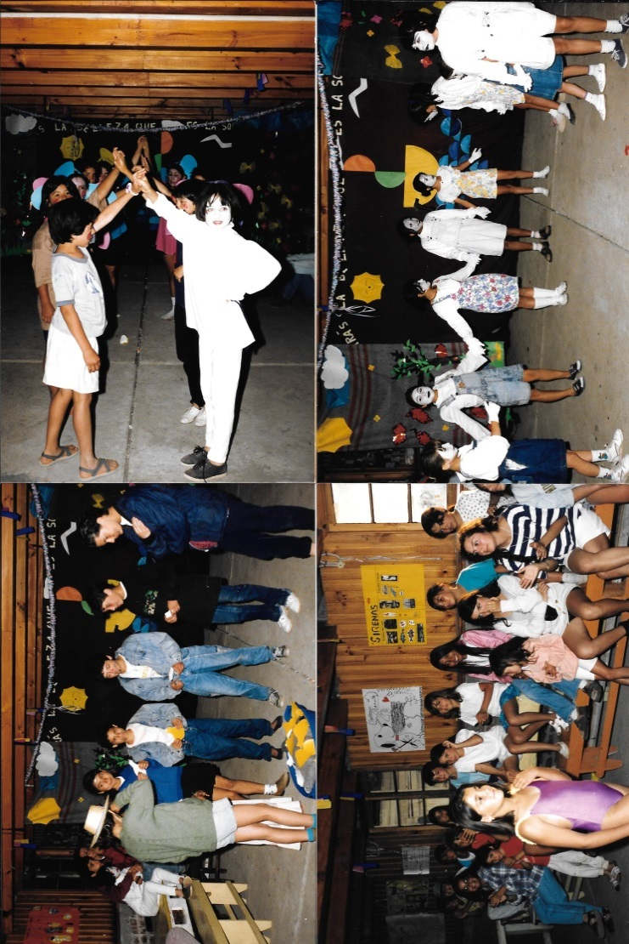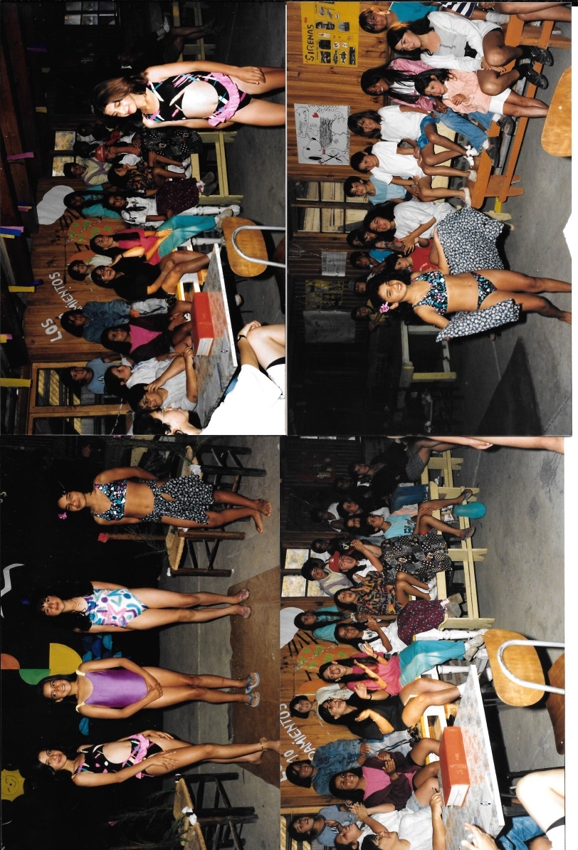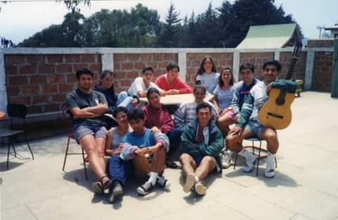

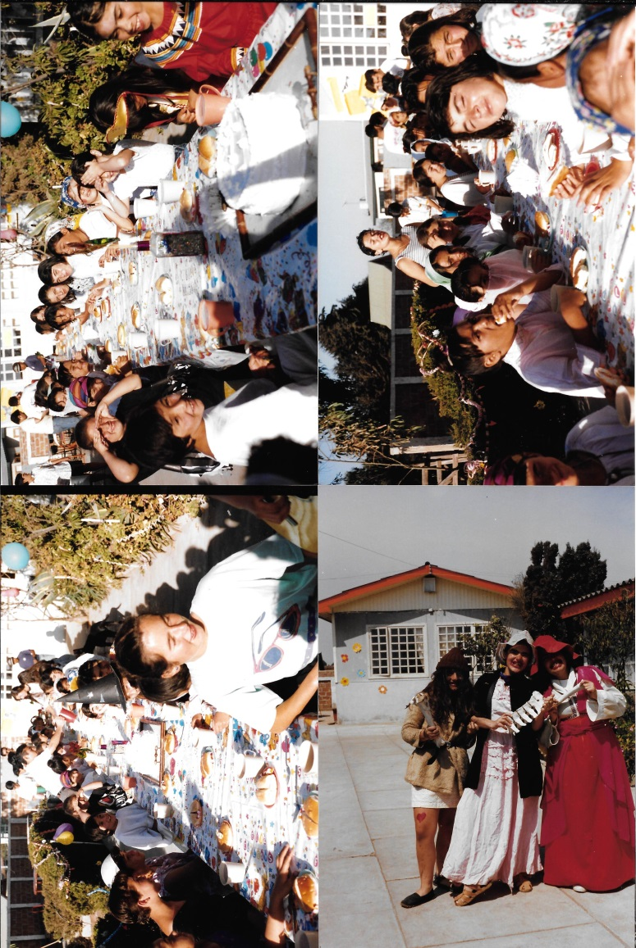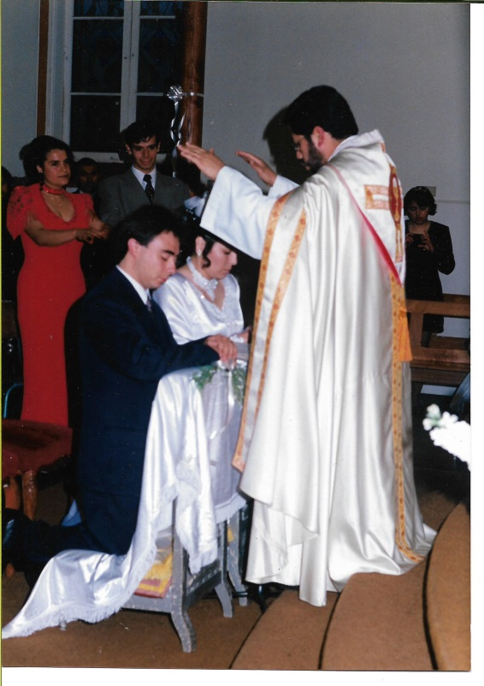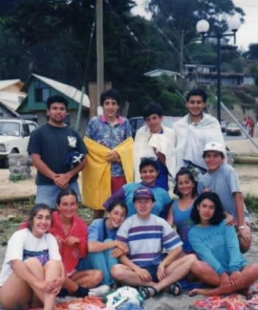

Integramos este hermoso recuerdo del matrimonio de dos Tíos de la Colonia. Capilla Colegio Salesiano, 28/10/95.

Tía Majorie Silva C.
(de rojo).

Tios Evelyn Silva c. y
Víctor Cornejo.*
(novios)

Tío Alfonso N.*
(Ministro).

*Exalumnos Valpo.

1995. Grupo de Tíos y Tías.
Al parecer en el período de Evaluación.

1996, Ene.
Dos exalumnas de la Scuola Italiana y del Prof. y Coord. Gral., Don Alfonso Núñez; por iniciativa propia, solicitaron al coordinador, participar en la Colonia. Ellas mismas manifestaron, al término de la Colonia, que “fue una experiencia hermosa”.
Colaboró en la cocina, por la temporada y como ayudante, la mamá de un Monitor, la Sra. Rosa Sánchez.
En la Semana de las niñas, a las 11 hrs. p.m. aprox., una de ellas se enfermó y en camilla las tías la llevaron a la Posta. Sólo le dieron un calmante para el estómago. Al día siguiente, muy temprano a Valpso. La mamá de una Monitora, que estaba en la Colonia, la trajo en su camioneta. Primera vez que pasaba esta situación, a partir del año ’77.
Se continúa pintando.

Dado que no estaba muy claro, los criterios para el uso de la Colonia, de parte de Instituciones, familias, alumnos del Colegio Salesiano, otros; El P. Juan Vásquez y Dn. Alfonso Núñez, Confeccionan unas fichas para ordenar el uso de las dependencias de la Colonia y de las cabañas.

Para ocupar la Colonia.
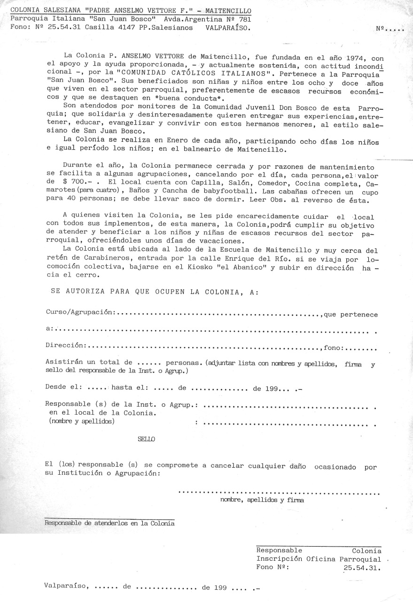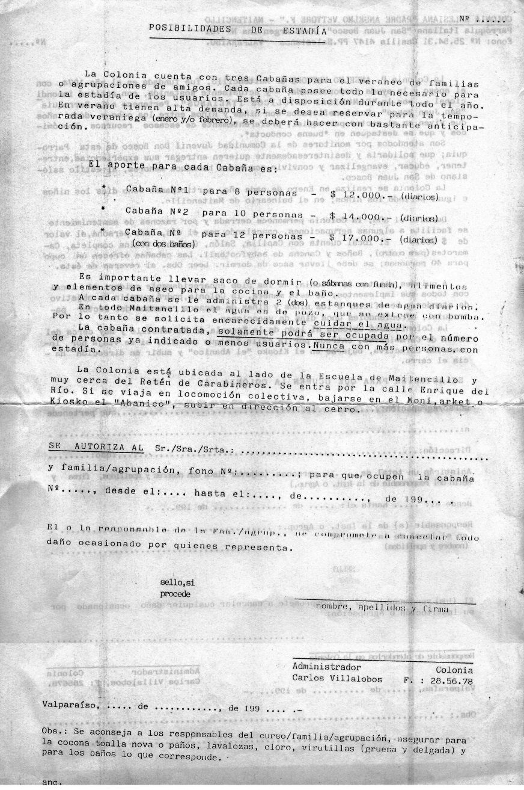

Para ocupar las Cabañas.

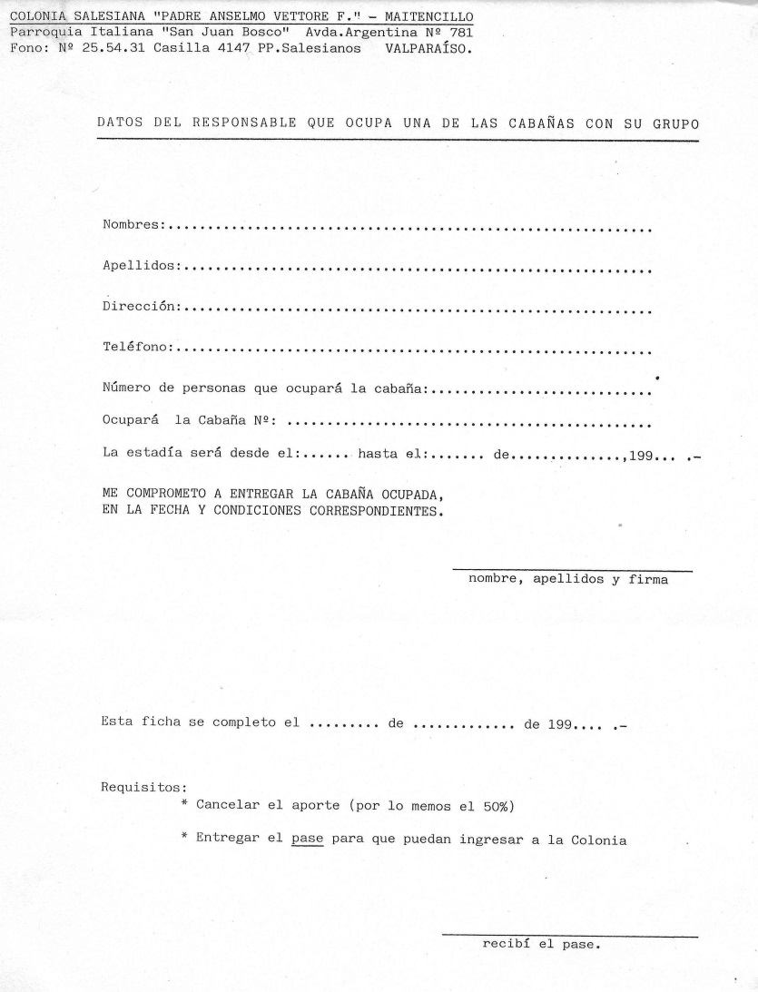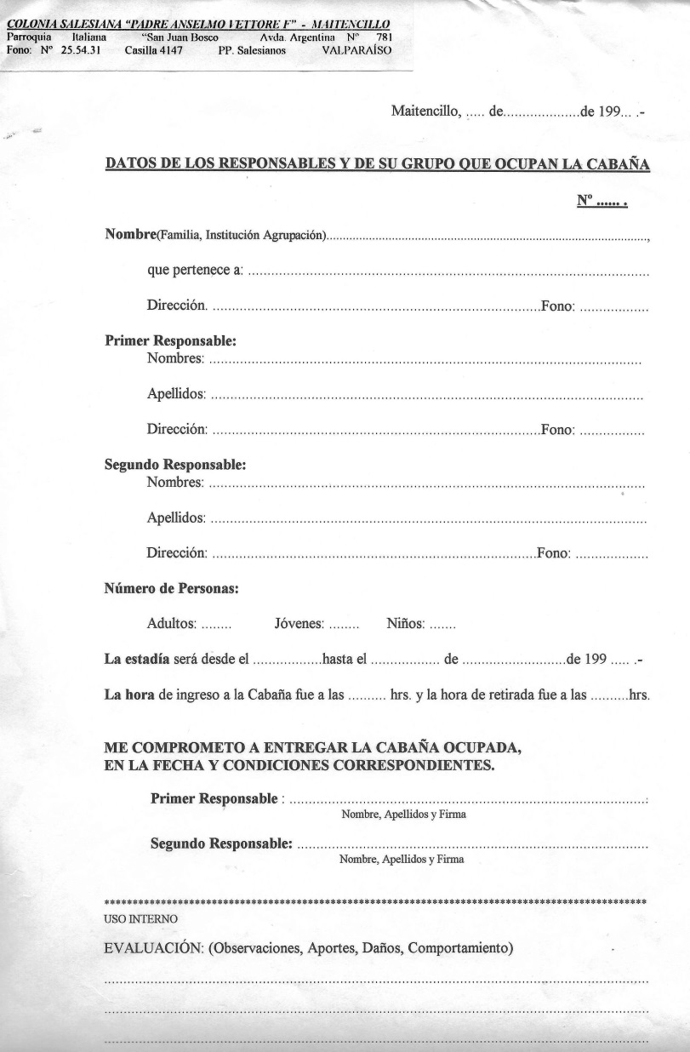

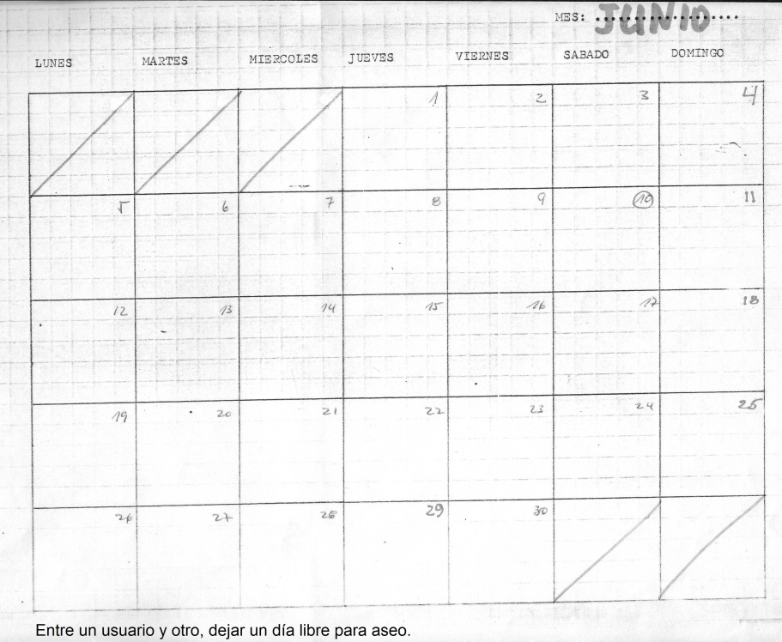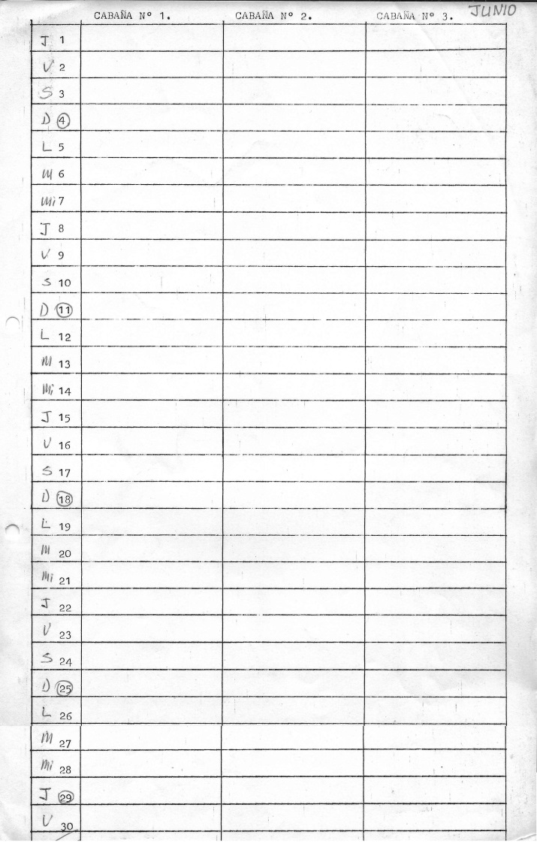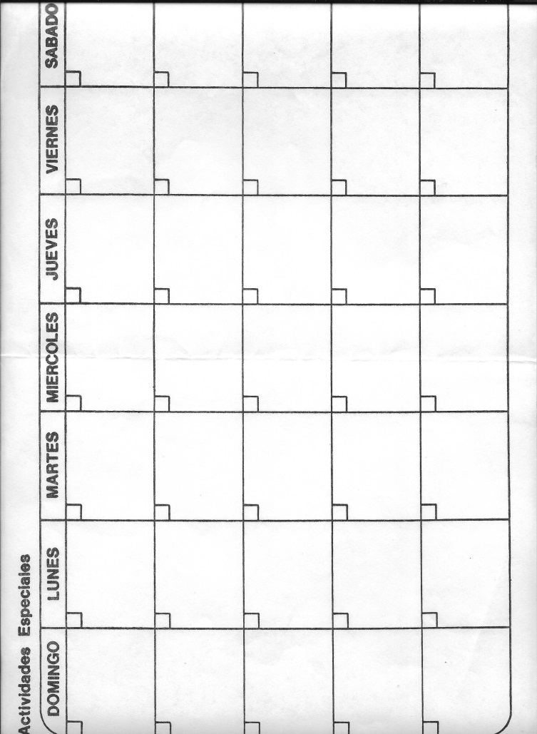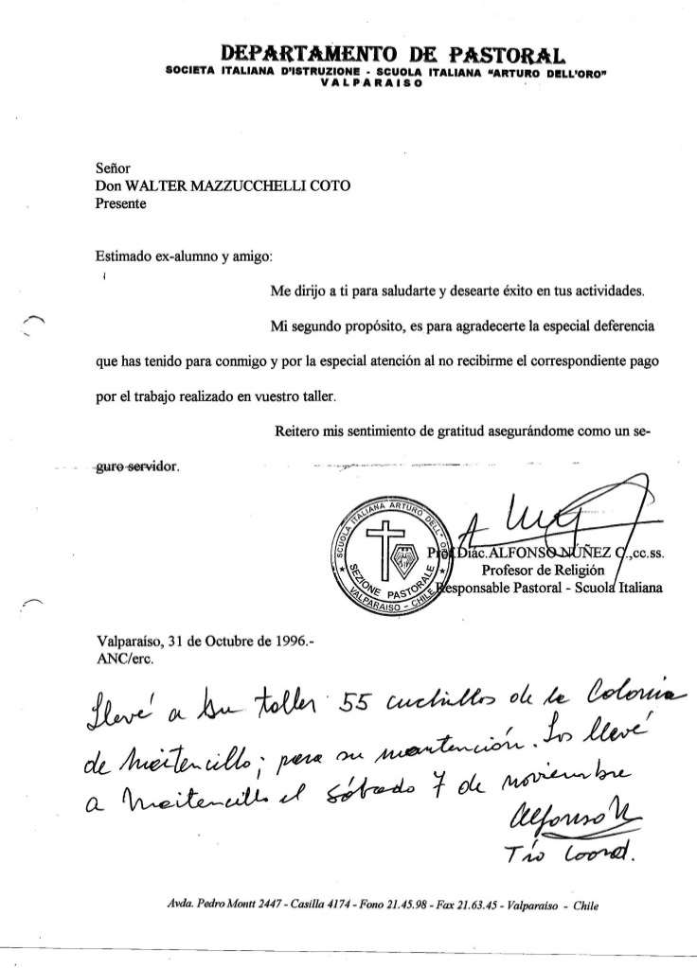
Para que la Cuidadora lleve un calendario de los días que estarán los visitantes.

